
الجمهورية العربية السورية
وزارة التعليم العالي والبحث العلمي
الجامعة الوطنية الخاصة
كلية الهندسة
قسم هندسة الحاسوب

مشروع تخرج بعنوان:
نظام تحويل لغة الإشارة العربية إلى كلام منطوق
Arabic Sign Language to Speech Conversion System
دراسة أعدت لنيل درجة الإجازة في هندسة الحاسوب

إعداد:
…………………………

إشراف :
الدكتور …………………………

الإهداء
إلى اليد التي ترتفع في قاعة انتظار مزدحمة، تتحرك بثقة، فلا يفهمها أحد.
إليك كتبنا هذا العمل. فكل نموذج درّبناه، وكل واجهة صمّمناها، وكل خطأ أصلحناه، كان يدور حول سؤال واحد: ماذا لو وقفتَ غداً في عيادة أو صيدلية أو دائرة رسمية، فوجدت من يفهمك فوراً؟ لم تكن بالنسبة إلينا «حالة استخدام» في وثيقة متطلبات؛ كنت أنت السبب الذي من أجله تعلّمنا أن الكلام قد يسكن اليدين.
وإلى أهلنا، الذين سمعوا منا عن هذا المشروع أكثر مما سمعوا عن أنفسنا، وصبروا على غيابنا خلف الشاشات والمقاطع والجداول، ثم كانوا أول من فرح حين نطق النظام جملته الأولى كاملة.
وإلى أساتذتنا في كلية الهندسة، الذين علّمونا أن الهندسة ليست أن يعمل الشيء فحسب، بل أن يعمل لمن يحتاجه، وأن أصعب المشكلات ليست دائماً أكثرها تعقيداً في الحساب.
وإلى زملائنا الذين وقفوا معنا أمام الكاميرا يؤدون الإشارات ضاحكين مخطئين مصيبين، فصارت أخطاؤهم جزءاً من بيانات هذا العمل ومن ذاكرته.
نهديكم هذا الجهد، على أمل أن تصمت فيه المسافة بين يد تتكلم وأذن تسمع.
بسم الله الرحمن الرحيم
{يرفعِ الله’ الذينَ امنوا منكمْ والذينَ اوتُوا العلمَ درجات}
أما بعد...
الحمد لله أولاً وآخراً، الذي يسّر لنا طريق هذا العمل من فكرة عابرة إلى نظام يعمل بين أيدي الناس.

كلمة الشكر
نتقدم بجزيل الشكر إلى مشرف مشروعنا، الذي رافق العمل منذ كان سؤالاً مفتوحاً: هل تستطيع الكاميرا أن تفهم اليد؟ ووجّهنا في قرارات مفصلية، منها أن نبدأ بمفردات المجال الصحي قبل التوسع، وأن نقيس نجاحنا على أشخاص لم يرهم النموذج، لا على أرقام مريحة. كما نشكر كلية الهندسة في الجامعة الوطنية الخاصة وأساتذتها على ما وفّروه من بيئة وتشجيع طوال سنوات الدراسة.
ونشكر أهلنا وأصدقاءنا، وكل من أدّى أمام كاميراتنا إشارة، أو قرأ مسودة، أو سمع منا شرحاً مكرراً للمشكلة نفسها بصبر واهتمام. ونشكر أخيراً الباحثين الذين أتاحوا مجموعتي KArSL وArASL2018 للمجتمع العلمي؛ فلولا إتاحة عملهم لما وُجد هذا المشروع أصلاً.
ملخص

يقدّم هذا المشروع نظام «إشارة إلى كلام»، وهو تطبيق ويب يحوّل لغة الإشارة العربية إلى جمل عربية منطوقة اعتماداً على كاميرا الهاتف وحده، دون أي معالجة على خادم ودون أن يغادر الفيديو جهاز المستخدم. يعمل النظام بثلاثة أوضاع متكاملة: وضع إشارات سهلة بيد واحدة يُقرأ بقواعد هندسية على نقاط اليد الإحدى والعشرين فلا يحتاج إلى تدريب ويعمل مع أي مستخدم، ووضع حروف يهجّئ الكلمات بشبكة عصبية صغيرة من ثلاث طبقات درّبت على مجموعة ArASL2018 فبلغت دقتها 89.1%، ووضع كلمات يتعرف على إشارات متحركة كاملة بشبكة التفافية زمنية تعمل بصيغة ONNX داخل المتصفح على متجهات خصائص من 378 عدداً لكل إطار مستخرجة بأدوات MediaPipe. درّبنا نموذج الكلمات على مجموعة KArSL بمرحلتين: مئة إشارة صحية بمقاطع بلغت 4,800 مقطع فبلغت الدقة 85.8% بمنهجية استبعاد مؤدٍّ كامل، ثم 261 إشارة بمقاطع بلغت 13,286 مقطعاً فبلغت الدقة 76.5% عند أول تخمين و92.0% ضمن أول خمسة تخمينات. وتُبنى الجملة النهائية بمحرك قوالب لغوية يعتمد فئات الإشارات، وتُنطق بمقاطع صوتية مولّدة مسبقاً، ويقدّم التطبيق قاموساً مرئياً متكاملاً وإمكانية تعليم إشارات جديدة محلياً، ويعمل دون اتصال بوصفه تطبيق ويب تقدمياً. وتوثّق فصول هذا الكتاب معمارية النظام وخطي التدريب والتشغيل ونتائجه وحدوده الحالية وخطوات تطويره.
كلمات مفتاحية: لغة الإشارة العربية، التعرف على الإشارات، نقاط المعلم، MediaPipe، التعلم العميق، تحويل النص إلى كلام، تطبيق ويب تقدّمي.

Abstract

This project presents Sign-to-Speech, a web application that turns Arabic Sign Language into spoken Arabic sentences using only a phone camera. All processing runs inside the browser: no server ever receives the video, and the application keeps working offline after its first load. The system offers three modes. An easy-gesture mode reads nine one-hand shapes with geometric rules over the 21 hand landmarks, so it needs no training and works for any user. A letters mode spells words through a small three-layer network trained on the ArASL2018 dataset, reaching 89.1% accuracy. A words mode recognizes full dynamic signs with a temporal convolutional network exported to ONNX, fed by 378-number feature vectors per frame extracted with MediaPipe. The words model was trained on the KArSL database in two stages: 100 health signs with 4,800 clips scored 85.8% under leave-one-signer-out evaluation, then 261 signs with 13,286 clips scored 76.5% top-1 and 92.0% top-5 accuracy. A rule-based template engine assembles the recognized signs into Arabic sentences, which are spoken through pre-generated audio clips. The application also ships a visual dictionary of its whole vocabulary and lets users teach it new signs locally on their own devices.
Keywords: Arabic Sign Language, sign recognition, landmarks, MediaPipe, deep learning, text-to-speech, progressive web app.

جدول الأشكال VIII
جدول الجداول X
جدول المصطلحات XI
جدول التعاريف XIII
الفصل الأول: مقدمة عامة 1
1-1 مقدمة 2
1-2 أهمية المشروع 4
1-3 الأهداف 5
1-4 الدراسات السابقة 6
1-5 المتطلبات الوظيفية 8
1-6 المتطلبات غير الوظيفية 9
الفصل الثاني: الدراسة النظرية 11
2-1 لغة الإشارة العربية وخصائصها 12
2-2 الرؤية الحاسوبية ونقاط المعلم 13
2-3 مكتبة MediaPipe ونماذج التتبع 14
2-4 تصنيف التسلسلات الزمنية للإشارات 15
2-5 مجموعات البيانات التدريبية 16
2-6 من الإشارة إلى الكلام: الصياغة والنطق 17
الفصل الثالث: الأدوات والتقنيات المستخدمة 19
3-1 بيئة التطوير ولغة JavaScript وأداة Vite 20
3-2 مكتبة MediaPipe Tasks Vision 20
3-3 صيغة ONNX ومشغّل ONNX Runtime Web 21
3-4 بيئة التدريب: Python ومكتبة PyTorch 22
3-5 توليد الصوت: من Piper إلى المقاطع الجاهزة 23
3-6 النشر: Cloudflare Pages وتطبيق الويب التقدمي 23
الفصل الرابع: التطبيق العملي 25
4-1 مقدمة 26
4-2 معمارية النظام وخط المعالجة 26
4-3 وضع الإشارات السهلة 27
4-4 وضع الحروف 30
4-5 وضع الكلمات وخط التدريب 32
4-6 صياغة الجملة والنطق 35
4-7 القاموس والتدريب الذاتي 36
4-8 الاختبار والنتائج 37
4-9 الصعوبات وحدود النظام 41
الخاتمة والآفاق المستقبلية 42
الملحق 45
المراجع 47

جدول الأشكال
الشكل (‏1-1): الأوضاع الثلاثة في نظام إشارة إلى كلام: الإشارات السهلة، والحروف، والكلمات.- 3
الشكل (‏1-2): الواجهة الرئيسة للنظام على الهاتف قبل بدء التعرف.- 6
الشكل (‏2-1): مخطط مبسط لنقاط معلم اليد الواحدة وعددها 21 نقطة.- 14
الشكل (‏4-1): خط معالجة وضع الكلمات من الكاميرا حتى إضافة الإشارة إلى الجملة.- 27
الشكل (‏4-2): تعرف النظام على إشارة «أحبك» في وضع الإشارات السهلة أثناء اختبار حي بكاميرا وهمية.- 29
الشكل (‏4-3): دليل حروف الأبجدية الإشارية داخل التطبيق بصور حقيقية وزر تجربة لكل حرف.- 31
الشكل (‏4-4): صور مرجعية من مجموعة ArASL2018 لأول ثمانية حروف في دليل التطبيق.- 32
الشكل (‏4-5): خط تدريب نموذج الكلمات من مقاطع البيانات حتى النشر داخل التطبيق.- 33
الشكل (‏4-6): توزع مفردات النموذج الحالي وعددها 261 إشارة على فئاتها.- 34
الشكل (‏4-7): مثال صياغة جملة من إشارتين بمحرك القوالب.- 35
الشكل (‏4-8): شاشة قاموس الإشارات مع رسوم الحروف المتحركة وفئات المفردات.- 36
الشكل (‏4-9): الواجهة الرئيسة للنظام على الحاسوب مع لوحة الجملة وأزرار التحكم.- 37
الشكل (‏4-10): مقارنة دقة النموذجين باستبعاد مؤدٍّ كامل عبر المؤدين الثلاثة.- 39
الشكل (‏4-11): لقطتا اختبار حي: تعرف النظام على إشارتي «تمام» و«اتصل بي» من صور مولّدة عبر كاميرا وهمية.- 40

جدول الجداول

الجدول (‏1-1): ملخص الدراسات السابقة وموقع نظامنا بينها.- 7
الجدول (‏2-1): مكوّنات متجه الخصائص لكل إطار وعددها 378 عدداً.- 16
الجدول (‏2-2): مجموعتا البيانات المستعملتان في تدريب نماذج النظام.- 17
الجدول (‏3-1): الأدوات والتقنيات المستعملة في بناء النظام وتشغيله.- 22
الجدول (‏4-1): مقارنة بين أوضاع التعرف الثلاثة في النظام.- 34
الجدول (‏4-2): نتائج نموذج المئة إشارة باستبعاد مؤدٍّ كامل.- 38
الجدول (‏4-3): نتائج نموذج 261 إشارة باستبعاد مؤدٍّ كامل.- 38
الجدول (‏4-4): نتائج اختبار حي مستقل لوضع الإشارات السهلة بكاميرا وهمية وصور مولّدة.- 40

جدول المصطلحات
المصطلح | الصيغة الكاملة | المعنى بالعربية
API | Application Programming Interface | واجهة برمجة التطبيقات
ArASL2018 | Arabic Alphabets Sign Language Dataset | مجموعة صور حروف لغة الإشارة العربية
CC BY 4.0 | Creative Commons Attribution 4.0 | رخصة المشاع الإبداعي مع وجوب النسبة
Cloudflare Pages | Cloudflare Pages Hosting Platform | منصة نشر المواقع الثابتة المستعملة في إطلاق التطبيق
ElevenLabs | ElevenLabs Speech Platform | خدمة توليد الأصوات المستعملة لإنتاج المقاطع
getUserMedia | MediaDevices.getUserMedia API | واجهة المتصفح القياسية للوصول إلى الكاميرا
Hand Landmarker | MediaPipe Hand Landmarker Task | مهمة تتبع اليد واستخراج نقاطها في MediaPipe
Holistic | MediaPipe Holistic Landmarker | الحل الشامل لتتبع اليدين والوضعية والوجه معاً
HTTPS | Hypertext Transfer Protocol Secure | بروتوكول النقل الآمن، وهو شرط عمل الكاميرا في المتصفح
KArSL | Arabic Sign Language Database (KFUPM) | قاعدة بيانات لغة الإشارة العربية من جامعة الملك فهد
MediaPipe | MediaPipe Framework (Google) | إطار بناء خطوط الإدراك العاملة على الجهاز
NumPy | Numerical Python Library | مكتبة الحوسبة العددية في بيئة التدريب
ONNX | Open Neural Network Exchange | صيغة التبادل المفتوحة لتمثيل نماذج التعلم الآلي
ONNX Runtime Web | ONNX Runtime for Web Browsers | مشغّل نماذج ONNX داخل المتصفح
Piper | Piper Text-to-Speech Engine | محرك تحويل نص إلى كلام مفتوح المصدر يعمل محلياً
PWA | Progressive Web App | تطبيق ويب تقدّمي قابل للتثبيت ويعمل دون اتصال
PyTorch | PyTorch Deep Learning Library | مكتبة التعلم العميق المستعملة في التدريب
Service Worker | Service Worker API | عامل الخدمة الذي يخزّن التطبيق للعمل دون اتصال
SpeechSynthesis | Web Speech API — SpeechSynthesis | واجهة نطق النص بأصوات الجهاز في المتصفح
Tasks Vision | MediaPipe Tasks Vision Library | حزمة مهام الرؤية من MediaPipe للمتصفح
Top-1 / Top-5 | Top-1 / Top-5 Accuracy | الدقة عند أول تخمين / ضمن أول خمسة تخمينات
Vite | Vite Build Tool | أداة بناء حزم الويب وخادم التطوير
WebAssembly | WebAssembly (Wasm) | صيغة تنفيذ سريعة داخل المتصفح تشغّل النماذج
Whisper | Whisper Speech Recognition Model | نموذج تحويل الكلام إلى نص استُعمل لفحص المقاطع الصوتية
Wrangler | Cloudflare Wrangler CLI | أداة سطر الأوامر للنشر إلى Cloudflare

جدول التعاريف
المصطلح | التعريف
استبعاد مؤدٍّ كامل | طريقة تقييم يُحتجَز فيها مؤدٍّ كامل من التدريب ويُختبر النموذج على أدائه وحده، لقياس التعميم على أشخاص جدد.
الاستدلال المحلي | تشغيل النموذج وإنتاج التنبؤ على جهاز المستخدم نفسه دون إرسال بيانات إلى خادم.
الإشارة المعزولة | إشارة واحدة ذات بداية ونهاية واضحتين تؤدّى منفردة، كما في مجموعات البيانات المستعملة في التدريب.
بوابة الثقة | قاعدة قرار تطبق على احتمال النموذج: قبول ونطق مباشر فوق عتبة عليا، وعرض خيارات بين عتبتين، ورفض دون العتبة الدنيا.
التقطيع | تحديد بداية الإشارة ونهايتها داخل بث الكاميرا المستمر، وفي نظامنا يتم بخفض اليدين عن خط الراحة.
التهجئة بالأصابع | تمثيل الكلمات حرفاً حرفاً بأشكال يد ثابتة، وتستعمل للأسماء والكلمات غير الموجودة في القاموس.
زمن التثبيت | المدة التي يجب أن يبقى فيها شكل اليد ثابتاً قبل أن يسجّله النظام إشارة مؤكدة، ودرءاً للتكرار العرضي.
شكل اليد | هيئة الأصابع والكف في لحظة ما، وهو أحد معالم الإشارة التي تُبنى عليها القواعد والتصنيف.
الصياغة بالقوالب | بناء الجملة من فئات الإشارات المتعرف عليها بقواعد لغوية مكتوبة صراحة، بدل نموذج لغوي عام.
عتبة الثقة | قيمة احتمال فاصلة يُبنى عليها قرار قبول نتيجة التعرف أو عرض بدائلها أو رفضها.
متجه الخصائص | تمثيل عددي مضغوط لإطار أو لإشارة، يستعمله النموذج مدخلاً للتصنيف، وفي نظامنا 378 عدداً لكل إطار.
نقطة المعلم | إحداثيات نقطة مفصلية محددة في اليد أو الجسم أو الوجه، يستخرجها المتعقّب من كل إطار فيديو.

الفصل الأول:
مقدمة عامة

مقدمة
في قاعة انتظار عيادة مزدحمة يقف شاب أمام موظف الاستقبال، يرفع يديه ويحرّكهما بترتيب مدروس: كفّ تشير إلى الرأس، ثم أصابع تنقبض قرب الصدغ. هو يقول بلغة الإشارة: «عندي صداع». الموظف لا يعرف هذه اللغة، فيبتسم مرتبكاً ويشير إلى مقعد الانتظار. تمرّ الدقائق، ويتكرر المشهد نفسه عند شباك صيدلية، وفي دائرة حكومية، وعلى باب مشفى. المشكلة ليست أن الشاب لا يستطيع الكلام؛ مشكلته أن من حوله لا يفهمون لغته، وأن مترجم لغة الإشارة غير موجود في معظم هذه المواقف اليومية، لأن المترجمين قلّة، والحاجة إليهم لحظية لا تنتظر موعداً [1].
حجم هذه الفجوة أكبر مما نظن. فبحسب التقرير العالمي للسمع الصادر عن منظمة الصحة العالمية عام 2021، يعيش أكثر من مليار ونصف المليار إنسان بدرجة ما من فقدان السمع، ويحتاج 430 مليوناً منهم إلى تأهيل لمعالجة فقدان سمع مُعطِّل، بينهم 34 مليون طفل، ويعيش نحو 80% من هؤلاء في البلدان المنخفضة والمتوسطة الدخل حيث خدمات الترجمة والتأهيل أصلاً شحيحة. وتتوقع المنظمة أن يقترب عدد من يعانون درجة من فقدان السمع من مليارين ونصف المليار بحلول عام 2050، وأن تتجاوز كلفة فقدان السمع غير المعالج 980 مليار دولار سنوياً على الاقتصاد العالمي [1].
أما لغة الإشارة نفسها فهي لغة كاملة لا مجموعة إيماءات عابرة. يقدّر الاتحاد العالمي للصم أن عدد الصم في العالم يتجاوز 70 مليوناً، يتحدثون أكثر من 300 لغة إشارة مختلفة، وقد اعترفت اتفاقية حقوق الأشخاص ذوي الإعاقة بلغات الإشارة بوصفها لغات مساوية للغات المنطوقة، وخصّصت الجمعية العامة للأمم المتحدة يوم 23 أيلول يوماً دولياً للغات الإشارة [2]، [3]. وفي العالم العربي تزداد الصورة تعقيداً: لكل بلد تقريباً لهجته الإشارية الخاصة، والموارد الرقمية المتاحة للغة الإشارة العربية — من قواميس ومجموعات بيانات وأدوات ترجمة — أقل بكثير من مثيلاتها الإنكليزية، وهذا بالضبط ما يجعل أي نظام عملي في هذا المجال مساهمة حقيقية لا تمريناً برمجياً [2].
من هنا وُلد مشروعنا: نظام «إشارة إلى كلام»، وهو تطبيق ويب يفتح كاميرا الهاتف، يقرأ إشارات المستخدم الأصم، ويحوّلها إلى جملة عربية منطوقة بصوت مسموع يفهمه من يقف أمامه. اخترنا أن يعمل كل شيء داخل المتصفح نفسه: لا خادم يعالج الصور، ولا نموذج ذكاء اصطناعي مستضاف يتلقى الفيديو، فالفيديو لا يغادر جهاز المستخدم أصلاً. ولأن مستخدمنا قد يقف في مكان بلا تغطية، صمّمنا التطبيق ليعمل دون اتصال بعد تحميله أول مرة. ويبين الشكل (?) الأوضاع الثلاثة التي يقدمها النظام للمستخدم، وهي أوضاع صُممت لتغطي مستويات مختلفة من المهارة والحاجة، وسنشرحها بالتفصيل في الفصل الرابع.
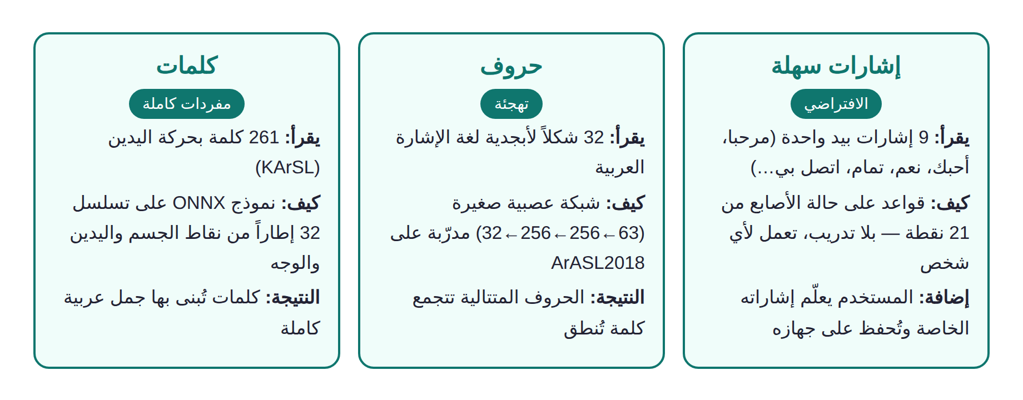
الشكل (‏0-0): الأوضاع الثلاثة في نظام إشارة إلى كلام: الإشارات السهلة، والحروف، والكلمات.
نلاحظ في الشكل أن الأوضاع الثلاثة ليست بدائل متنافسة بل درجات على سلم واحد: وضع الإشارات السهلة يعمل بقواعد ثابتة على شكل اليد ولا يحتاج تدريباً، ووضع الحروف يهجّئ الكلمات حرفاً حرفاً بشبكة عصبية صغيرة، ووضع الكلمات يتعرف على إشارات كاملة متحركة بنموذج مدرّب على مئات الإشارات. هذا التدرج كان قراراً مقصوداً: المستخدم الجديد يبدأ بما ينجح معه فوراً، ومن يحتاج مفردات أوسع ينتقل إلى الأوضاع الأقوى دون أن يتعلم واجهة جديدة.

أهمية المشروع
تنبع أهمية هذا المشروع من أنه يعالج لحظة تواصل حقيقية تتكرر كل يوم: لحظة يقف فيها إنسان أصم أمام إنسان يسمع، في عيادة أو صيدلية أو دائرة رسمية أو متجر، ويحتاج أن يقول جملة واحدة قصيرة: «عندي ألم في صدري»، «أحتاج هذا الدواء»، «أريد الذهاب إلى المشفى». هذه الجمل القصيرة هي تحديداً ما صُمم نظامنا ليقوله، وقد اخترنا مفردات النموذج الأول من المجال الصحي لهذا السبب: لأن موقف العيادة هو أكثر موقف تكون فيه الترجمة غائبة والرسالة مستعجلة في آن واحد.
وللمشروع أهمية تقنية لا تقل عن أهميته الإنسانية. فمعظم أنظمة التعرف على لغة الإشارة المنشورة في الأبحاث تعمل على حواسيب قوية أو خوادم سحابية، وتُعرض نتائجها في مختبرات لا في أيدي الناس. أما نظامنا فيعمل كاملاً على هاتف عادي: نماذج صغيرة الحجم، واستدلال محلي، وواجهة عربية مصممة لهاتف يُمسك بيد واحدة بينما اليد الأخرى تؤدي الإشارة. إثبات أن هذا ممكن بدقة عملية — 85.8% في نموذج المئة إشارة و76.5% في نموذج 261 إشارة على مؤدٍّ لم يره النموذج من قبل — يفتح الباب أمام تطبيقات مشابهة في التعليم والخدمات الحكومية وخدمة العملاء، دون كلفة خوادم ودون التضحية بخصوصية المستخدم.
وهناك أهمية ثالثة تتعلق بالبيانات العربية. أثناء بناء المشروع اضطررنا إلى التعامل مع شحّ الموارد: مجموعة بيانات عربية واحدة رئيسية للإشارات الكاملة، وأخرى لصور الحروف، وكلتاهما محدودتا عدد المؤدين. توثيق هذه التجربة بصراحة — بما فيها الأخطاء التي اكتشفناها مثل انعكاس اتجاه الكاميرا في بيانات التدريب — يختصر الطريق على أي فريق عربي يبني نظاماً مشابهاً بعدنا.

الأهداف
هدفنا العام كان واحداً وواضحاً: أن يستطيع الإنسان الأصم أن يقول جملة عربية مفهومة بصوت مسموع، بهاتفه وحده، في المكان الذي يقف فيه، دون وسيط بشري ودون اتصال بالإنترنت. وكل قرار تقني في المشروع رُدّ إلى هذا الهدف: حين تعارضت الدقة مع العمل على الجهاز اخترنا نموذجاً أصغر يعمل على الجهاز، وحين تعارضت كثرة المفردات مع بساطة الاستعمال قدّمنا وضعاً سهلاً يعمل فوراً بلا تدريب.
ومن هذا الهدف تفرعت أهداف عملية: بناء خط معالجة كامل من الكاميرا إلى الصوت داخل المتصفح؛ وتدريب نموذج تعرف على إشارات عربية كاملة يعمّم على أشخاص لم يتدرب عليهم، وقيس ذلك بمنهجية صارمة هي استبعاد مؤدٍّ كامل من التدريب ثم اختباره؛ وتقديم وضع حروف يتيح تهجئة الأسماء والكلمات غير الموجودة في القاموس، لأن أي قاموس مهما كبر سيعجز عن اسم شخص أو دواء؛ وبناء قاموس مرئي داخل التطبيق يعلّم المستخدم الإشارات نفسها برسوم متحركة مستخرجة من البيانات الحقيقية، حتى لا يكون التطبيق أداة استعمال فقط بل أداة تعلّم أيضاً.
وأردنا أيضاً أن يبقى النظام قابلاً للنمو بيد مستخدمه: يستطيع أي شخص أن يعلّم التطبيق إشارة جديدة بكاميرته في ثوانٍ، وأن يغيّر معنى أي إشارة سهلة ليناسب لهجته المحلية، لأن لهجات الإشارة تختلف من بلد لآخر ولا يستطيع نموذج واحد مدرّب مركزياً أن يغطيها كلها. ويبين الشكل (?) الواجهة الرئيسة للنظام كما تظهر على الهاتف، وهي واجهة مقصودة البساطة: زر بدء واحد كبير، ولوحة تعرض الجملة وهي تُبنى.
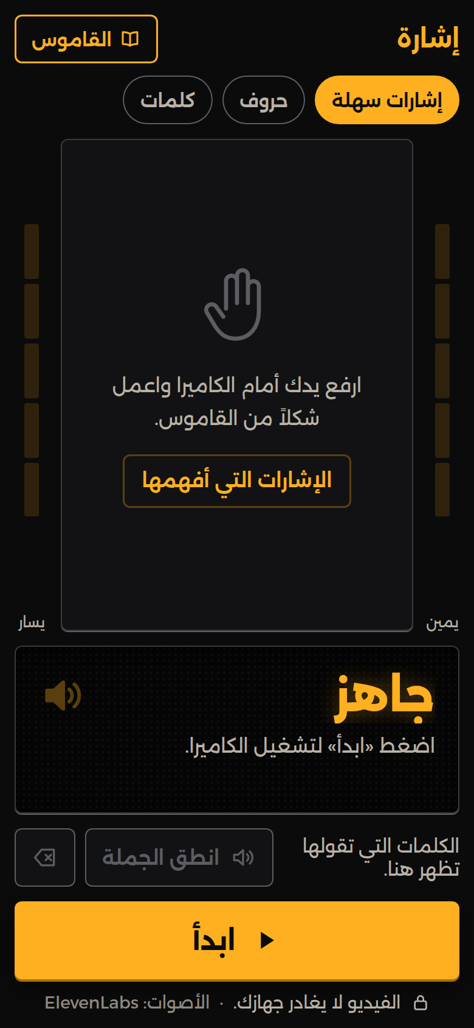
الشكل (‏0-0): الواجهة الرئيسة للنظام على الهاتف قبل بدء التعرف.
نلاحظ في الواجهة غياب أي إعدادات معقدة عن الشاشة الأولى: الكاميرا والجملة وزر البدء فقط. صُمم هذا عن قصد، لأن مستخدمنا يستعمل التطبيق وهو واقف أمام شخص آخر ينتظر؛ فكل ثانية يقضيها في القوائم هي ثانية صمت محرج. أما القاموس والإعدادات فموجودة لكنها على بعد لمسة واحدة، لا تعترض طريق المهمة الأساسية.

الدراسات السابقة
اعتمدنا في بناء نظامنا على ركيزتين بحثيتين رئيسيتين، هما مجموعتا البيانات العربيتان المتاحتان للباحثين، وما بُني عليهما من أعمال. الركيزة الأولى مجموعة KArSL للغة الإشارة العربية، وهي قاعدة بيانات سجّلها باحثو جامعة الملك فهد للبترول والمعادن بكاميرا Kinect V2، وتضم 502 إشارة معزولة أدّاها ثلاثة مؤدين محترفين بخمسين تكراراً لكل إشارة، أي 75,300 عينة في المجموع. وقد استخدمنا منها في مرحلتنا الأولى الإشارات من 0071 إلى 0170، وهي مئة إشارة معظمها من المجال الصحي: أعراض وأعضاء وأدوية وفحوص وأماكن، ثم وسّعنا المفردات إلى 261 إشارة في المرحلة الثانية [4].
والركيزة الثانية مجموعة ArASL2018 لصور حروف لغة الإشارة العربية، وتضم 54,049 صورة لاثنتين وثلاثين فئة تمثل حروف الأبجدية وأشكالاً قريبة منها، شارك في جمعها أربعون شخصاً، وهي متاحة برخصة المشاع الإبداعي CC BY 4.0. من هذه المجموعة درّبنا شبكة وضع الحروف، واستعرنا صورها المرجعية لعرض شكل كل حرف داخل التطبيق، بعد أن اكتشفنا بالتجربة أن الرسوم الهيكلية للحروف لا يفهمها المستخدمون [5].
وعلى صعيد طرق التعرف، درسنا أعمالاً حاولت حل المشكلة نفسها بأساليب مختلفة. من أبرزها عمل لُقمان على مجموعة KArSL نفسها بشبكة ذات تيارين (Two-Stream) تستفيد من حركة الفيديو المتراكمة، وقد حقق نتائج قوية على المفردات الكاملة للمجموعة وبيّن أن معلومات الحركة وحدها تحمل جزءاً كبيراً من معنى الإشارة [6]. ودرسنا أيضاً الاتجاه السائد في الأنظمة الحديثة القائم على نقاط المعلم (Landmarks): بدل إدخال صورة الفيديو الخام إلى الشبكة، تُستخرج أولاً إحداثيات نقاط اليدين والجسم والوجه ثم يُصنّف تسلسل هذه النقاط، وهو الاتجاه الذي تبنّاه نظامنا لأنه يصغّر حجم النموذج بمرتبات ويجعله يعمل على الهاتف. ويلخص الجدول (?) أبرز الدراسات التي انطلقنا منها وموقع نظامنا بينها.
الجدول (‏0-0): ملخص الدراسات السابقة وموقع نظامنا بينها.
الدراسة | البيانات | الطريقة | أبرز نتيجة
قاعدة KArSL [4] | 502 إشارة، 3 مؤدين، Kinect | تسجيل ووصف القاعدة | 75,300 عينة مرجعية للباحثين
مجموعة ArASL2018 [5] | 54,049 صورة، 32 حرفاً | جمع وتصنيف صور ثابتة | قاعدة الحروف العربية الإشارية الأكثر استعمالاً
لقمان 2022 [6] | KArSL-502 | شبكة ذات تيارين مع حركة متراكمة | دقة مرتفعة على المفردات الكاملة
نظامنا | KArSL + ArASL2018 | نقاط معلم وشبكة التفافية زمنية على الجهاز | 85.8% على 100 إشارة و76.5% على 261 إشارة لمؤدٍّ جديد

نلاحظ من الجدول أن الدراسات السابقة أجابت عن سؤال «هل يمكن التعرف على الإشارة؟» داخل المختبر، بينما سؤال مشروعنا مختلف: «هل يمكن أن يعمل هذا على هاتف مستخدم حقيقي، دون خادم، وبلغته؟». لهذا لم ننافس تلك الأعمال على الدقة المطلقة، بل بنينا عليها: استعملنا بياناتها نفسها، وقارنّا بمنهجية التقييم الصارمة ذاتها (استبعاد مؤدٍّ كامل)، ثم نقلنا النموذج إلى بيئة التشغيل الحقيقية وهي المتصفح.

المتطلبات الوظيفية
حددنا المتطلبات الوظيفية للنظام انطلاقاً من سيناريو الاستعمال الأساسي: مستخدم أصم يقف أمام شخص يسمع ويريد إيصال رسالة. وتتلخص هذه المتطلبات في ما يأتي:
- التقاط الفيديو من كاميرا الهاتف الأمامية أو الخلفية، واستخراج نقاط معلم اليدين والجسم والوجه من كل إطار لحظياً.
- التعرف على الإشارات بثلاثة أوضاع: إشارات سهلة بيد واحدة تعمل بقواعد ثابتة، وحروف أبجدية بالتهجئة، وكلمات كاملة متحركة بنموذج عصبي.
- بناء جملة عربية سليمة الترتيب من الإشارات المتعرف عليها بقواعد لغوية تعتمد تصنيف كل إشارة، ونطقها بصوت عربي مسموع.
- عتبات ثقة متدرجة: تُضاف الإشارة الواثقة مباشرة، وتُعرض خيارات عند الثقة المتوسطة، ويُطلب من المستخدم إعادة الإشارة عند انخفاض الثقة.
- قاموس مرئي يعرض كل إشارة في المفردات برسم متحرك مستخرج من بيانات حقيقية، مع بحث وتصنيفات ووضع تدريب يقيّم أداء المستخدم دون إضافة نتيجته إلى الجملة.
- إمكانية تعليم التطبيق إشارات جديدة محلياً وإعادة تعيين معاني الإشارات السهلة، وحفظ ذلك على الجهاز نفسه.
- العمل دون اتصال بعد التحميل الأول، بوصفه تطبيق ويب تقدمياً قابلاً للتثبيت على الشاشة الرئيسة.

المتطلبات غير الوظيفية
أما المتطلبات غير الوظيفية فقد فرضتها طبيعة الاستعمال اليومي والموقف الاجتماعي الحساس الذي يعمل فيه النظام، وهي:
- الخصوصية: لا يغادر الفيديو جهاز المستخدم إطلاقاً؛ كل المعالجة محلية، وما يُحفظ على الجهاز هو نقاط معلم رقمية لا صور.
- زمن الاستجابة: يجب أن يشعر المستخدم أن التعرف فوري؛ لذا قِيس أداء الاستدلال على وحدة المعالجة المركزية وكان بحدود 1.5 ميلي ثانية للإشارة الواحدة في النموذج العصبي، والزمن الفعلي تحكمه الكاميرا واستخراج النقاط لا التصنيف.
- الحجم: مجموع ما يُحمّل من نماذج محدود ببضعة ميغابايتات (نموذج الكلمات نحو 3 ميغابايتات، ونموذج تتبع اليد 7.8 ميغابايتات، وشبكة الحروف 353 كيلوبايتاً) ليبقى التحميل الأول ممكناً على اتصالات ضعيفة.
- سهولة الاستعمال: واجهة عربية كاملة، أزرار كبيرة، وعدد خطوات قليل حتى أول جملة منطوقة.
- قابلية التوسع: إضافة مفردات جديدة تتم بإعادة التدريب بالأدوات نفسها دون تغيير بنية التطبيق، لأن ملفي استخراج الخصائص في التدريب والمتصفح متطابقان بالتصميم.

الفصل الثاني:
الدراسة النظرية

لغة الإشارة العربية وخصائصها
لغة الإشارة ليست ترجمة حرفية للكلام المنطوق ولا تهجئة مستمرة بالأصابع؛ إنها لغة قائمة بذاتها لها نحوها وترتيبها الخاص. ففي جملة منطوقة نقول «أنا عندي صداع وأحتاج دواء»، أما في الإشارة فيؤدي المستخدم عادة إشارات مفردة متتابعة: «صداع» ثم «دواء»، وتقع مهمة وصلها ببعضها في جملة سليمة على نظام مثل نظامنا. ولهذا السبب لم يكن التعرف على الإشارة إلا نصف المشكلة؛ النصف الآخر هو صياغة الجملة، وقد عالجناه بقوالب لغوية تعتمد تصنيف كل إشارة (فعل، عَرَض، حاجة، مكان) كما سنرى في الفصل الرابع [4].
تتكون الإشارة الواحدة من عناصر تسمى معالم الإشارة: شكل اليد، واتجاهها، ومكان أدائها أمام الجسم، وحركتها عبر الزمن، ثم تعبيرات الوجه التي تحمل جزءاً من النحو نفسه (كالنفي والاستفهام). هذا التركيب يفسر لماذا تفشل الأنظمة التي تنظر إلى صورة واحدة ثابتة: إشارتان قد تبدآن بشكل اليد نفسه وتختلفان بالحركة فقط. كما يفسر لماذا اخترنا أن يأخذ نموذجنا تسلسلاً من 32 إطاراً زمنياً لا إطاراً واحداً، وأن تتضمن خصائصه نقاطاً مختارة من الوجه إلى جانب اليدين [6].
وتتميز لغة الإشارة العربية بتعدد لهجاتها بين البلدان، وبوجود طبقة مفردات صحية ويومية واسعة الاستعمال في المواقف الخدمية. وقد انعكس هذا على اختيارنا لمصدر البيانات: مجموعة KArSL سُجلت بمؤدين محترفين وبإشارات موحدة نسبياً، وهذا يجعلها أساساً جيداً للتدريب، لكنه يعني أيضاً أن أداء النموذج على لهجة محلية مختلفة سيبقى أقل من أدائه المخبري، وهي نقطة عدنا إليها بصراحة عند مناقشة حدود النظام [4].

الرؤية الحاسوبية ونقاط المعلم
أمام أي نظام يريد فهم حركة الإنسان من الكاميرا طريقان: إدخال بكسلات الصورة مباشرة إلى شبكة عصبية التفافية، أو استخراج تمثيل وسيط مدمج أولاً ثم التصنيف عليه. الطريق الأول أثقل حسابياً بكثير ويحتاج بيانات ضخمة، وحين جرّبنا التفكير فيه لهاتف عادي وجدناه طريقاً مسدوداً عملياً. أما الطريق الثاني فيعتمد على ما يسمى نقاط المعلم (Landmarks): مجموعة إحداثيات ثلاثية الأبعاد لنقاط مفصلية محددة في اليد والجسم والوجه، تخرج من كل إطار فيديو. بهذا تتحول صورة حجمها مئات الكيلوبايتات إلى متجه من 378 عدداً فقط، ويصبح التصنيف مسألة أخف بمرتبات [7].
يبين الشكل (?) مخطط نقاط معلم اليد الواحدة كما يستخرجها متعقّب اليد: 21 نقطة، أربع لكل إصبع (قاعدة ومفصلان وطرف) ونقطة للمعصم. من هذه النقاط وحدها يمكن اشتقاق خصائص غنية: حالة كل إصبع (ممدودة أم مثنية) من زوايا مفاصلها ومسافات أطرافها، والمسافات النسبية بين الأصابع، واتجاه الكف. وعلى هذه الخصائص بالذات بُني وضع الإشارات السهلة في نظامنا بقواعد هندسية مباشرة دون أي تدريب، وبُنيت أيضاً شبكة الحروف التي تأخذ 63 عدداً هي إحداثيات نقاط يد واحدة [7].
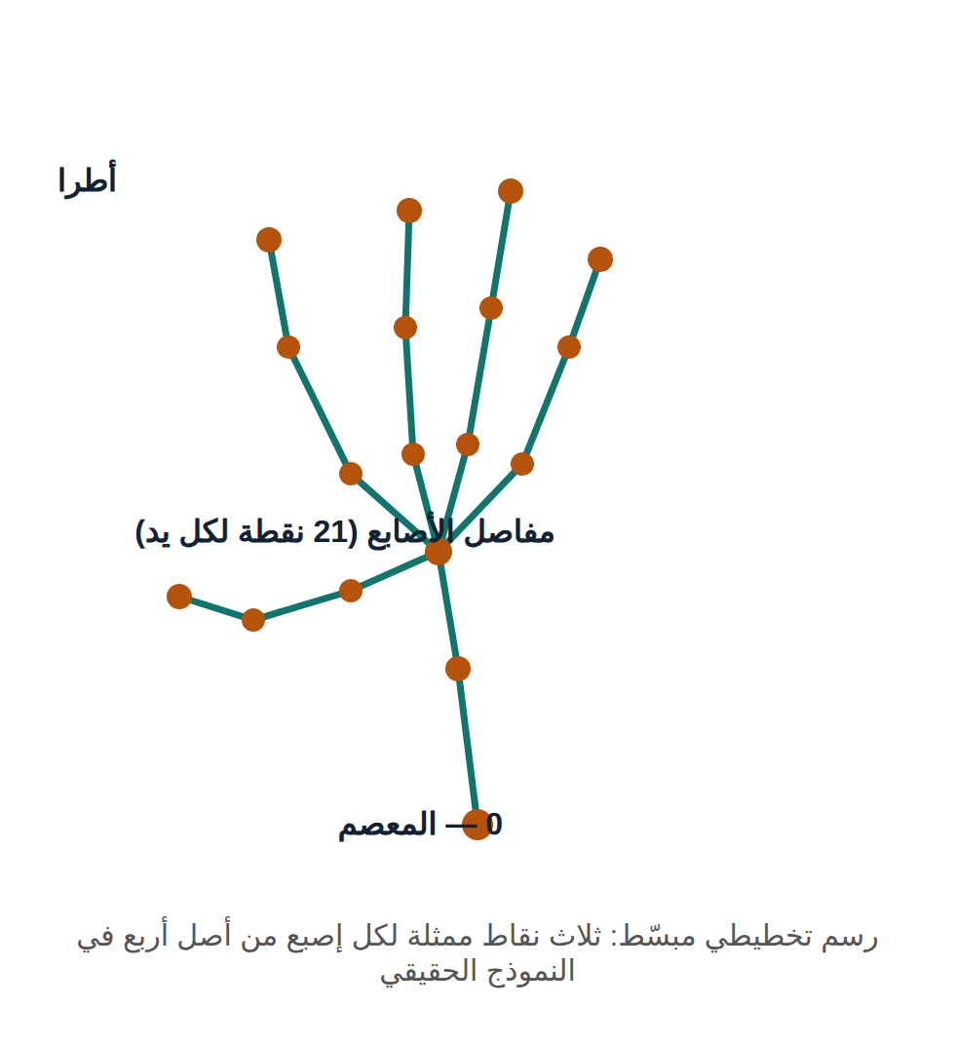
الشكل (‏0-0): مخطط مبسط لنقاط معلم اليد الواحدة وعددها 21 نقطة.
يظهر في المخطط توزيع النقاط على الأصابع الخمسة والمعصم، وهو توزيع موحّد في أدوات التتبع الحديثة يجعل الخصائص المستخرجة منه قابلة للنقل بين التطبيقات ومجموعات البيانات. وتنبيه صغير يستحق الذكر: المخطط مبسط عمداً (ثلاث نقاط ظاهرة لكل إصبع) لتسهيل القراءة، بينما يعمل النظام فعلياً بالنقاط الإحدى والعشرين كاملة وبإحداثياتها الثلاثية.

مكتبة MediaPipe ونماذج التتبع
اخترنا لبناء طبقة التتبع مكتبة MediaPipe من Google، وهي إطار مفتوح المصدر لبناء خطوط معالجة إدراكية تعمل على الجهاز نفسه، وقد صُممت أصلاً لتشغيل نماذج تعلم آلي على الهواتف بسرعة لحظية [8]. يهمنا منها نموذجان. الأول نموذج اليد (Hand Landmarker) الذي يكشف اليد ويخرج نقاطها الإحدى والعشرين، وهو نموذج صغير الحجم (7.8 ميغابايتات) يعمل بمرحلتين: كاشف كف يجد موضع اليد في الإطار، ثم نموذج معلم يخرج الإحداثيات الدقيقة، وقد بيّن منشوروه أنه يعمل لحظياً حتى على وحدات معالجة الرسوميات في الهواتف [7]. والثاني الحل الشامل (Holistic) الذي يجمع في ممر واحد نقاط الوضعية (33 نقطة) وشبكة الوجه (468 نقطة) ونقاط اليدين، ليصل مجموع ما يخرجه إلى 533 نقطة لكل إطار، فاخترنا منه لمتجه الخصائص ما يلزم فقط كما سيأتي [9].
سبب تفضيلنا حلاً جاهزاً للتتبع على تدريب متعقّب خاص بنا عملي بحت: بياناتنا العربية تصف الإشارات لا هندسة اليد العامة، وتدريب متعقّب يد ينافس ما لدى Google يحتاج بيانات وحواسيب لا نملكها. بهذا التقسيم ركّزنا جهدنا البحثي حيث توجد مساهمتنا فعلاً: في تصنيف الإشارات العربية وصياغة جملها، وتركنا مشكلة التتبع العامة لأداة ناضجة مجرّبة على ملايين الأجهزة [8]، [9].

تصنيف التسلسلات الزمنية للإشارات
إشارة الكلمة الواحدة حدث زمني: تبدأ حين ترتفع اليدان عن وضع الراحة وتنتهي حين تعودان إليه. لذلك يتعامل نظامنا مع مقطع زمني طوله ثابت هو 32 إطاراً، يُبنى لكل إطار فيه متجه خصائص من 378 عدداً، ثم يدخل التسلسل كاملاً إلى شبكة التفافية زمنية (Temporal Convolutional Network) من أربع كتل التفافية أحادية البعد بعرض 192 قناة، تتعلم الأنماط الحركية عبر الزمن وتخرج احتمالاً لكل إشارة في المفردات. اختيار الالتفافات الزمنية على الشبكات التكرارية كان لسببين: تدريب أسرع واستقرار أعلى على بيانات بهذا الحجم، وزمن استدلال قصير جداً على الجهاز بلغ نحو 1.5 ميلي ثانية للمقطع [6].
ويلخص الجدول (?) مكوّنات متجه الخصائص لكل إطار، وهو متجه يجب أن يبقى متطابقاً تماماً بين بيئة التدريب (Python) وبيئة التشغيل (JavaScript في المتصفح)؛ فاختلاف ترتيب عنصر واحد يحوّل النموذج إلى مولّد تخمينات. لهذا السبب كتبنا ملفي الخصائص في البيئتين توأمين حرفيين، واعتبرنا أي تعديل على أحدهما ملزماً بتعديل الآخر في الالتزام نفسه.
الجدول (‏0-0): مكوّنات متجه الخصائص لكل إطار وعددها 378 عدداً.
المكوّن | عدد النقاط | القيم لكل نقطة | المجموع
وضعية الجسم | 33 | 4 (س، ص، ع، ظهور) | 132
اليد اليمنى للمؤدي | 21 | 3 (س، ص، ع) | 63
اليد اليسرى للمؤدي | 21 | 3 (س، ص، ع) | 63
نقاط مختارة من الوجه | 40 | 3 (س، ص، ع) | 120
المجموع |  |  | 378

نلاحظ أن نقاط الوجه المختارة ليست الشبكة الكاملة؛ اخترنا 40 نقطة تحمل المعنى في الإشارة: محيط الشفتين، والحاجبين، والعيون، وطرف الأنف والذقن. فتعبيرات الوجه جزء من نحو لغة الإشارة، لكن إدخال 468 نقطة كاملة كان سيضخّم المتجه ويعلّم النموذج ضجيجاً لا معنى. وعند غياب أي مكوّن في إطار ما (يد خارج الكادر مثلاً) تُملأ خاناته بالأصفار، وهو اتفاق تعلّمه النموذج أثناء التدريب لأن البيانات نفسها فيها أطر بيد واحدة.
وقبل التصنيف تأتي خطوة التقطيع (Segmentation): كيف يعرف النظام أين تبدأ الإشارة وأين تنتهي في بث كاميرا مستمر؟ اعتمدنا قاعدة حركية بسيطة: الإشارة قائمة ما دامت اليدان فوق خط راحة متعلم من وضع الجسم، وتنتهي حين تنخفضان عنه وتستقران. هذه البساطة مقصودة؛ فالتقطيع المعقد قد يبتلع إشارات أو يقطعها، بينما قاعدة واضحة يستطيع المستخدم نفسه أن يتنبأ بها فيضبط إيقاع أدائه عليها.

مجموعات البيانات التدريبية
لا نموذج بلا بيانات، والبيانات العربية هنا هي عنق الزجاجة الحقيقي. يلخص الجدول (?) المجموعتين اللتين اعتمدنا عليهما وخصائص كل منهما كما هي موثقة في مصدريهما [4]، [5].
الجدول (‏0-0): مجموعتا البيانات المستعملتان في تدريب نماذج النظام.
الوجه | KArSL | ArASL2018
نوع المحتوى | مقاطع فيديو لإشارات كاملة | صور ثابتة لأشكال الحروف
الحجم الكلي | 502 إشارة × 50 تكراراً × 3 مؤدين | 54,049 صورة
عدد الفئات المستعملة | 100 ثم 261 إشارة | 32 حرفاً
عدد المؤدين | 3 محترفين | 40 مشاركاً
أداة التسجيل | Kinect V2 | كاميرات عادية
الترخيص | يُطلب الاستشهاد بالورقة، ولا ترخيص تجارياً معلناً | CC BY 4.0

أهم ما في هذا الجدول هو الرقم ثلاثة: عدد مؤدي KArSL. فحين تدرّب نموذج على مؤدٍّ واحد أو اثنين فإنه يحفظ أسلوبهما لا الإشارة ذاتها، وقد رأينا ذلك بأعيننا في بدايات المشروع: نموذج درّبناه على 800 مقطع من مؤدٍّ واحد أعطى 65% فقط حين جرّبناه على شخص آخر. لهذا قسنا كل نتائجنا بمنهجية استبعاد مؤدٍّ كامل (Leave-One-Signer-Out): ندرّب على اثنين ونختبر على الثالث الذي لم يره النموذج قط، فتكون النتيجة تقديراً أميناً لما سيحدث مع مستخدم جديد. أما مجموعة الحروف فلا تحدّد هوية المؤدي لكل صورة، لذا قُسمت عشوائياً، ونتيجة حروفنا (89.1%) قد تكون متفائلة نسبياً لمستخدم جديد، وقد ذكرنا ذلك في موضعه دون تجميل [5].

من الإشارة إلى الكلام: الصياغة والنطق
آخر حلقات السلسلة حلقتان لغويتان. الأولى صياغة الجملة: خرجنا بقناعة مبكرة أن نموذجاً لغوياً عاماً سيكون هنا عبئاً لا عوناً؛ فمفرداتنا معروفة ومغلقة (261 إشارة مصنفة)، وقواعد وصلها يمكن كتابتها صراحة بدقة أعلى وبلا أي احتمال هلوسة، وبالمجان ودون اتصال. لذلك بنينا محرك قوالب: فئة «حاجة» مثل «صداع» تسبقها «عندي»، وفئة «فعل قصد» تليها «أريد الذهاب إلى» قبل المكان، والحروف المتتابعة تلتحم اسماً واحداً. والثانية النطق: تحويل النص إلى كلام (Text-to-Speech) بجودة عربية مقبولة، وهي مشكلة مستقلة فاجأتنا بصعوبتها، وسنروي في الفصلين الثالث والرابع كيف جرّبنا صوتاً مفتوح المصدر فرفضناه لجودته، ثم استقرينا على مقاطع صوتية مولّدة مسبقاً تُشغّل محلياً، مع صوت الجهاز احتياطاً أخيراً، وسنفصّل تجربة الصوت كاملة في الفصل الثالث.

الفصل الثالث:
الأدوات والتقنيات المستخدمة

بيئة التطوير ولغة JavaScript وأداة Vite
بُنيت واجهة النظام بلغة JavaScript خالصة دون إطار عمل (Framework) ثقيل، وكان هذا قراراً واعياً لا قصوراً: فحمل مكتبة واجهات كاملة فوق نماذج تعلم آلي يضخّم التحميل الأول على هواتف مستخدمينا واتصالاتهم، بينما واجهتنا شاشة واحدة تقريباً. استعملنا أداة Vite بوصفها خادم تطوير وبنّاء حزم، وهي أداة حديثة تجمع ملفات المشروع وتنتج نسخة إنتاج مضغوطة، وتدعم وحدات JavaScript الأصلية في المتصفح أثناء التطوير فيكون التعديل والتجربة فوريين [10]. واعتمدنا خط Alexandria العربي المتغير ليظهر النص العربي في الواجهة بخط واضح مقروء على الشاشات الصغيرة.
أما الوصول إلى الكاميرا فيتم عبر واجهة برمجة التطبيقات القياسية في المتصفحات (getUserMedia) التي تطلب إذن المستخدم صراحة قبل تشغيل الكاميرا، ولا تعمل إلا عبر اتصال آمن (HTTPS)، وهو ما توفره منصة النشر كما سيأتي [11]. هذه التفاصيل الصغيرة ليست هامشية: فإذن الكاميرا هو لحظة الثقة الأولى بين التطبيق ومستخدمه، وقد صمّمنا رسالة طلب الإذن في الواجهة لتشرح بجملة واحدة أن الفيديو يبقى على الجهاز.

مكتبة MediaPipe Tasks Vision
طبقة التتبع في المتصفح هي حزمة MediaPipe Tasks Vision بالإصدار 1.0.1، ومنها نستعمل مهمتين: متعقّب اليد (Hand Landmarker) لوضعي الإشارات السهلة والحروف، والحل الشامل (Holistic Landmarker) لوضع الكلمات الذي يحتاج اليدين والوضعية والوجه معاً [12]. تعمل هذه المهام بتقنية WebAssembly مع تسريع اختياري بوحدة معالجة الرسوميات، وتُحمّل نماذجها مرة واحدة ثم تُخزّن في ذاكرة التطبيق المؤقتة لتعمل بعدها دون اتصال [8].
اختيار نموذجين مختلفين للمهمة الواحدة تقريباً — تتبع اليد — لم يكن ترفاً: فالحل الشامل أثقل بكثير، وتشغيله في وضع الإشارات السهلة الذي يكفيه كف واحدة كان سيستنزف بطارية الهاتف بلا مقابل. القاعدة التي اتبعناها في المشروع كله: لا تشغّل نموذجاً أثقل مما تتطلبه المهمة الحالية، وأوقف كل ما لا يلزم فور انتقال المستخدم إلى وضع آخر.

صيغة ONNX ومشغّل ONNX Runtime Web
صدّرنا نموذج الكلمات المدرب إلى صيغة ONNX، وهي صيغة تبادل مفتوحة لتمثيل نماذج التعلم الآلي مستقلة عن إطار التدريب الذي أنتجها، بحيث يمكن تشغيل النموذج نفسه في بيئات ولغات مختلفة دون إعادة تدريب [13]. يشغّل النموذج داخل المتصفح مشغّل ONNX Runtime Web بالإصدار 1.29.0، وهو النسخة المخصصة للويب من مشغّل ONNX Runtime، وينفّذ الاستدلال على وحدة المعالجة المركزية عبر WebAssembly [14].
قياسنا العملي أكد صحة هذا الاختيار: ملف النموذج نحو 3 ميغابايتات لفئات بلغت 261 إشارة وبنحو 700 ألف معامل، وزمن الاستدلال للمقطع الواحد بحدود 1.5 ميلي ثانية على وحدة معالجة مركزية عادية، أي أن التصنيف ليس هو عنق الزجاجة إطلاقاً؛ الزمن الذي يشعر به المستخدم هو زمن الكاميرا واستخراج النقاط. واستثناء واحد جدير بالذكر: شبكة الحروف لم نصدّرها إلى ONNX أصلاً، بل كتبنا تنفيذها الاستدلالي بلغة JavaScript مباشرة من أوزانها المخزنة بصيغة ثنائية (353 كيلوبايتاً)، لأن شبكة صغيرة من ثلاث طبقات لا تحتاج مشغّلاً كاملاً، فوفّرنا حجم تحميله على وضع الحروف كله [14].

بيئة التدريب: Python ومكتبة PyTorch
على الطرف الآخر من خط العمل تقف بيئة التدريب بلغة Python ومكتبة PyTorch، وهي مكتبة تعلم عميق واسعة الانتشار في البحث العلمي لمرونتها وسهولة تصحيح أخطائها [15]. فيها كتبنا أدوات استخراج النقاط من مقاطع KArSL المصورة، وبناء متجهات الخصائص، وتدريب شبكتي النظام، وتصدير النموذج إلى ONNX. واخترنا PyTorch تحديداً لأن تصدير ONNX منها مباشر، ولأن كود التدريب والاستدلال يبقى قريباً من صيغة البحث الأكاديمي فيسهل على أي باحث إعادة إنتاج نتائجنا [15].
وفي بيئة التدريب نفسها وُلدت أداتان إضافيتان صارتا جزءاً من المنتج النهائي لا من المختبر فقط: أداة توليد رسوم القاموس المتحركة من أنظف مقاطع البيانات، وأداة توليد المقاطع الصوتية للمفردات. يلخص الجدول (?) الأدوات والتقنيات المستعملة في المشروع وإصداراتها كما هي مثبتة في ملفات المشروع نفسه.
الجدول (‏0-0): الأدوات والتقنيات المستعملة في بناء النظام وتشغيله.
الأداة أو التقنية | الإصدار | دورها في النظام
Vite | 7.3.6 | بناء حزمة الويب وخادم التطوير
MediaPipe Tasks Vision | 1.0.1 | تتبع اليد والحل الشامل داخل المتصفح
ONNX Runtime Web | 1.29.0 | تشغيل نموذج الكلمات على الجهاز
خط Alexandria المتغير | 5.3.0 | خط الواجهة العربية
Wrangler | 4.149.0 | نشر التطبيق إلى منصة Cloudflare Pages
PyTorch | بيئة التدريب | تدريب الشبكتين وتصدير ONNX
NumPy | بيئة التدريب | معالجة متجهات الخصائص والمقاطع

توليد الصوت: من Piper إلى المقاطع الجاهزة
جرّبنا أولاً توليد النطق محلياً بأداة Piper المفتوحة المصدر، وهي محرك تحويل نص إلى كلام عصبي سريع يعمل على الجهاز، واخترنا صوته العربي المتاح (ar_JO-kareem-medium) [16]. لكن التجربة العملية حسمت الأمر بسرعة: جودة الصوت العربي الناتج لم تكن مقبولة لمستخدم سيسمع جُمله في مكان عام؛ نطق متقطع ولكنة غريبة تجعل الرسالة الصحية الجادة تبدو غير موثوقة. فرفضناه رغم جاذبية كونه مجانياً ومحلياً بالكامل، لأن جودة الصوت في نظامنا ليست زخرفة بل هي الرسالة نفسها.
البديل الذي استقر عليه المشروع: توليد مقاطع صوتية جاهزة لكل مفردة وقالب جملة مرة واحدة أثناء الإنتاج، باستعمال خدمة ElevenLabs بصوتها المسمى George من نموذجها المتعدد اللغات، بعد مقارنة أربعة أصوات بتحويل نطقها آلياً إلى نص (Whisper) وقياس أخطائها، فكان هذا الصوت وصوت آخر بلا أخطاء واخترناه لطبقته الأوضح [17]. تُشغّل هذه المقاطع محلياً أثناء الاستعمال فلا يحتاج النطق اتصالاً، وحدود الخطة المجانية للخدمة (10,000 حرف شهرياً) استُهلك منها نحو النصف في توليد مفرداتنا، وهو قيد سجّلناه لأنه يحدّ من سرعة توسيع المفردات مستقبلاً. وعند غياب مقطع جاهز لكلمة ما، يتراجع النظام إلى صوت الجهاز العربي عبر واجهة النطق في المتصفح (SpeechSynthesis) بوصفه حلاً أخيراً لا أساسياً [18].

النشر: Cloudflare Pages وتطبيق الويب التقدمي
يُنشَر التطبيق على منصة Cloudflare Pages بوصفه موقعاً ثابتاً بالكامل: لا خادم خلفي ولا قاعدة بيانات ولا واجهات برمجية على الشبكة، وهذا انسجام مقصود مع قرار «كل شيء على الجهاز». النشر سطر واحد عبر أداة Wrangler يرفع مجلد البناء النهائي، والموقع متاح على نطاق sign-to-speech.pages.dev [19].
وفوق ذلك بنينا التطبيق تطبيق ويب تقدمياً (PWA): عامل خدمة (Service Worker) يخزّن عند أول زيارة ملفات التطبيق والنماذج والأصوات، فيفتح التطبيق بعدها فوراً ويعمل دون اتصال، وقابل للتثبيت على الشاشة الرئيسة كأي تطبيق أصلي [20]. عامل الخدمة هذا كان أيضاً مصدر أصعب خطأ واجهناه في النشر كله: نسخة مبكرة منه جعلت الموقع لا يفتح دون اتصال كما وعدنا، ولم يُكتشف السبب إلا بمراجعة طريقة تخزين أصول النماذج الكبيرة، فأصلحناه وأعدنا النشر. الدرس الذي خرجنا به وسجّلناه: ميزة «يعمل دون اتصال» لا تُختبر من بيئة التطوير، بل من هاتف حقيقي في وضع الطيران.

الفصل الرابع:
التطبيق العملي

مقدمة
في هذا الفصل ننزل من النظرية إلى الورشة: كيف بُني النظام فعلياً، وما القرارات التي اتخذناها عند كل مفترق، وما الأرقام التي حصلنا عليها حين اختبرناه بمنهجية صارمة. ترتيب الفصل يتبع ترتيب سير البيانات في النظام نفسه: من المعمارية العامة، إلى أوضاع التعرف الثلاثة، إلى خط التدريب، إلى صياغة الجملة، إلى القاموس، ثم النتائج والحدود بصراحة كاملة.

معمارية النظام وخط المعالجة
يبين الشكل (?) خط المعالجة الكامل لوضع الكلمات، وهو أعقد أوضاع النظام وقلبه. تبدأ الرحلة من كاميرا الهاتف، فيستخرج الحل الشامل من كل إطار نقاط اليدين والوضعية والوجه، وتُبنى منها متجهات الخصائص ذات الأعداد 378، ثم تراقب وحدة التقطيع حركة اليدين بالنسبة إلى خط الراحة فتقتطع تسلسل الإشارة وتمدّده أو تضغطه إلى 32 إطاراً، ويدخل التسلسل إلى نموذج ONNX فيخرج بتوزيع احتمالات على المفردات، فتطبّق بوابة الثقة قرارها: إضافة ونطق مباشر عند ثقة 60% فأكثر، أو عرض ثلاثة خيارات للمستخدم بين 25% و60%، أو رسالة «لم أفهم» دون ذلك. وفي تطور لاحق من تجربة الاستعمال جعلنا الوضع يعرض أقرب تخمين مباشرة إذا تجاوز 15% مع تنبيه المستخدم أن بوسعه حذف الكلمة بزر الحذف إن أخطأت، لأن إيقاف الحوار لعرض خيارات في كل مرة كان يبطئ المحادثة الحقيقية.
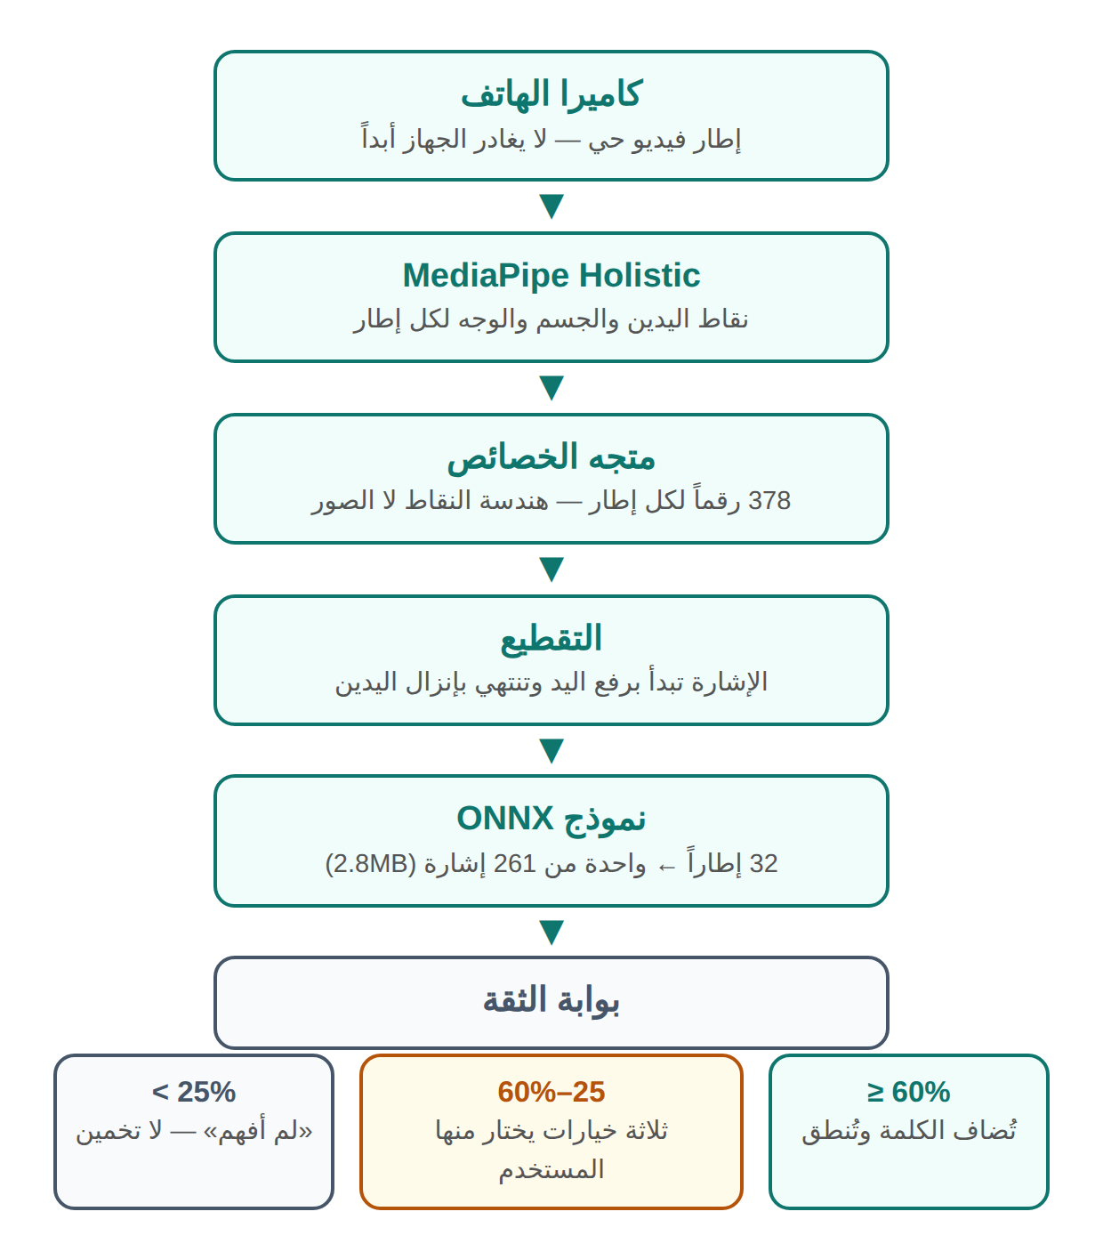
الشكل (‏0-0): خط معالجة وضع الكلمات من الكاميرا حتى إضافة الإشارة إلى الجملة.
نلاحظ في المخطط أن كل المراحل تجري داخل صفحة المتصفح الواحدة، بلا أي طلب شبكي بعد التحميل الأول. هذا التصميم له ثمن معروف دفعناه بوعي: حجم تحميل أول أكبر (النماذج والأصوات)، مقابل صفر كلفة تشغيل خادم، وخصوصية مطلقة، وعمل بلا اتصال. وللمقارنة، تعمل الأوضاع الأخف (الإشارات السهلة والحروف) بخطوط أقصر من الخط نفسه: متعقّب اليد وحده بدل الحل الشامل، وقواعد أو شبكة صغيرة بدل نموذج ONNX.

وضع الإشارات السهلة
وضع الإشارات السهلة هو الباب الذي يدخل منه كل مستخدم جديد، وقد وُلد من تجربة ميدانية: حين جرّب صاحب المشروع النموذج الأول بنفسه وجد أن إشارات KArSL المتحركة صعبة الأداء والتعرف على المبتدئ، فأضفنا وضعين بيد واحدة، وجعلنا الأسهل هو الافتراضي. يعمل هذا الوضع بتسع إشارات ثابتة الشكل يقرؤها النظام بقواعد هندسية على حالة كل إصبع (ممدودة، مثنية، بينهما) مستخرجة من نقاط اليد الإحدى والعشرين، دون أي نموذج مدرّب، ولذلك يعمل مع أي شخص من أول مرة مهما كانت يده أو لهجته.
ولكل إشارة قاعدة تثبيت زمنية: لا تُسجَّل الإشارة إلا إذا بقي شكل اليد ثابتاً 550 ميلي ثانية يمتلئ خلالها شريط تقدم أمام المستخدم، ثم لا تتكرر الإشارة نفسها حتى يتغير الشكل أو تنخفض اليد، حتى لا تمتلئ الجملة بتكرارات غير مقصودة أثناء الأداء الطبيعي. وقيست القواعد لاحقاً على صور مشابهة من مجموعة الحروف فجاءت نسب تعرّف الكف المفتوحة (مرحباً) بين 85% و92%، بينما كانت أشكال أدقّ مثل إبهام «نعم» أصعب على القياس بنسبة 58%، وهي أرقام عاملناها كمؤشر جودة للقواعد لا كدقة نموذج. ويبين الشكل (?) لقطة من اختبارنا الحي لهذا الوضع بكاميرا وهمية، إذ تعرّف النظام على شكل «أحبك» وأضافه إلى الجملة.
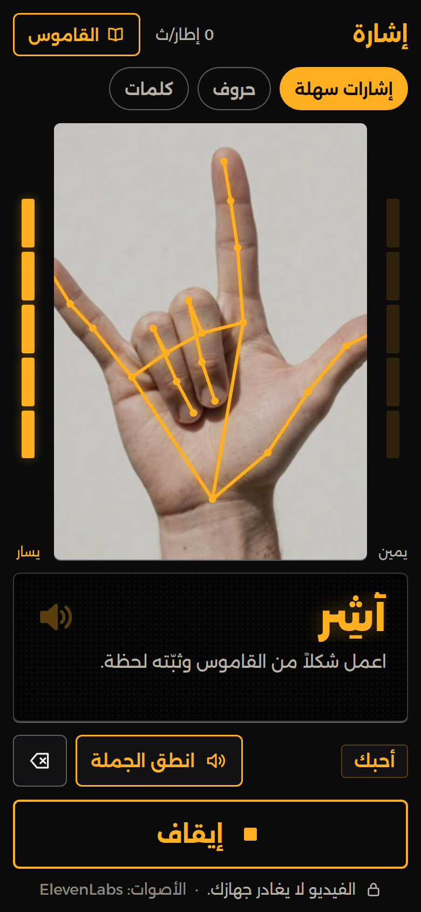
الشكل (‏0-0): تعرف النظام على إشارة «أحبك» في وضع الإشارات السهلة أثناء اختبار حي بكاميرا وهمية.
تظهر اللقطة لوحة الجملة وقد سُجلت فيها كلمة «أحبك» مع رسالة تأكيد الإضافة، وشريط الأوضاع الثلاثة أعلى الشاشة. وقد سمحت لنا طريقة الاختبار هذه — تغذية الكاميرا الوهمية بصور مولّدة لإشارات معروفة — بالتحقق من سلسلة العمل كاملة (كاميرا، تتبع، قواعد، جملة) دون الحاجة إلى مؤدٍّ بشري في كل مرة، على أننا نؤكد أن الصورة المولّدة يد نموذجية واضحة، فهي تثبت سلامة الخط لا دقته على أيدٍ حقيقية متنوعة، وهي نقطة ناقشناها في حدود النظام.
أما حساب حالة الإصبع نفسه فيتم بدالتين صغيرتين كتبناهما بعناية، لأن تجربة الأرقام علمتنا أن زوايا مفاصل الإبهام تحديداً تخدع حين يشير إلى الكاميرا؛ فقِيس انفصال الإبهام بمسافة طرفه عن قاعدة البنصر بدل زواياه. فيما يأتي مقتطف فعلي من شيفرة الوضع يوضح الفكرة:
function fingerState(f, [mcp, pip, dip, tip]) {
const [m, p, d, t] = [pt(f, mcp), pt(f, pip), pt(f, dip), pt(f, tip)];
const w = pt(f, 0);
const straight = cos(sub(p, m), sub(t, p));
const reach = dist(t, w) / (dist(p, w) || 1);
if (straight > 0.75 && reach > 1.25) return 1;
if (straight < 0.35 || reach < 1.05) return 0;
return 0.5;
}
يجمع هذا المقتطف بين مقياسين: استقامة الإصبع من جيب تمام زاوية مفاصلها، وامتدادها من نسبة بعد طرفها عن المعصم إلى بعد مفصلها الأول عنه؛ فإذا اجتمع الامتداد والاستقامة عُدّت ممدودة، وإلا فمثنية أو وسطى. وفوق القواعد أضفنا طبقة تخصيص: يستطيع المستخدم إعادة تعيين معنى أي إشارة سهلة، وتعليم التطبيق إشارة جديدة خاصة به بتسجيل 2.5 ثانية بعد عدّ تنازلي، تُحفظ نقاطها فقط في تخزين المتصفح المحلي، ويُقارن الأداء الجديد بأقرب جار ضمن مسافة قصوى مضبوطة جعلت نسبة القبول الخاطئ بين الأشخاص بحدود 3%. وأخيراً، تُكشف حركة التلويح (لإشارة «مع السلامة») من تذبذب الكف المفتوحة زمنياً لا من شكل ثابت.

وضع الحروف
حين لا توجد إشارة لكلمة ما — اسم شخص، اسم مدينة، دواء جديد — يبقى الحل الذي يعرفه كل مستخدمي لغة الإشارة: التهجئة بالأصابع. يدعم وضع الحروف أشكال الأبجدية العربية الاثنين والثلاثين، ويتعرف عليها بشبكة عصبية صغيرة من ثلاث طبقات (63 مدخلاً هي إحداثيات يد واحدة، ثم طبقتان مخفيتان بعرض 256، ثم 32 مخرجاً)، حجم أوزانها 353 كيلوبايتاً فقط وتنفَّذ بلغة JavaScript مباشرة بلا مشغّل نماذج. درّبناها على صور مجموعة ArASL2018 بعد تحويلها إلى نقاط يد، فبلغت دقتها 89.1% على 10,208 صورة محتجزة للاختبار، وكانت أضعف حروفها القاف (77%) والذال (76%) والزاي (80%)، وهي حروف تتشابه أشكالها فعلاً حتى على العين البشرية [5].
زمن تثبيت الحرف أطول قليلاً من الإشارة السهلة (650 ميلي ثانية) لأن التهجئة تتطلب إيقاعاً أبطأ، وتتجمع الحروف المتتابعة تلقائياً في كلمة واحدة داخل الجملة. ويبين الشكل (?) شاشة دليل الحروف داخل التطبيق، وقد استبدلنا فيها رسوماً هيكلية جرّبناها أولاً ولم يفهمها المستخدمون بصور حقيقية من مجموعة البيانات نفسها لكل حرف.
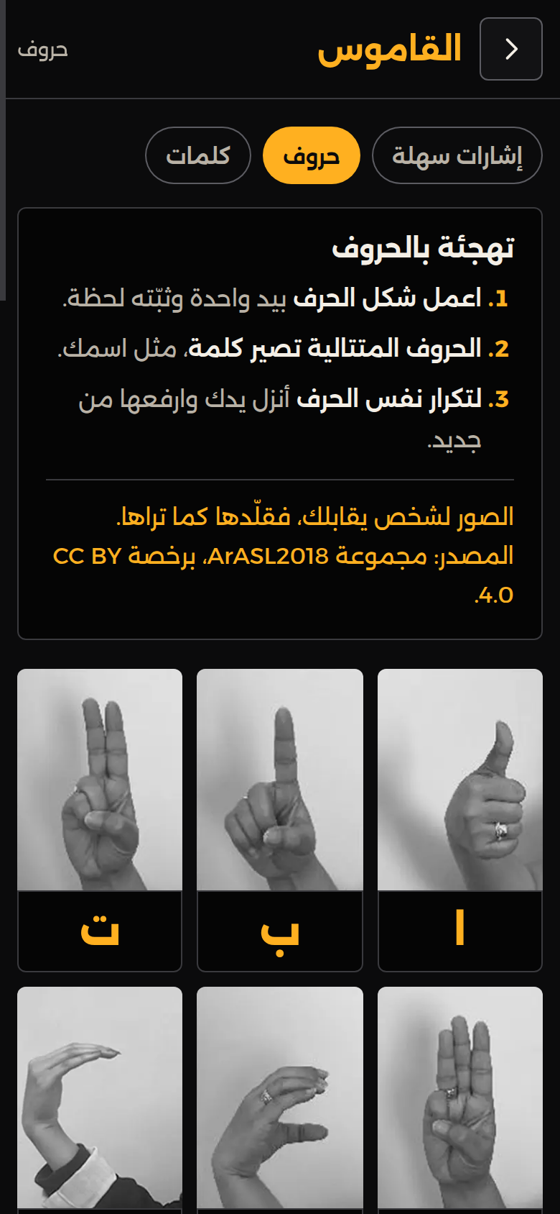
الشكل (‏0-0): دليل حروف الأبجدية الإشارية داخل التطبيق بصور حقيقية وزر تجربة لكل حرف.
في هذه الشاشة يرى المستخدم صورة كل حرف كما يؤديه شخص حقيقي، وزر «جرّب» ينقله إلى الكاميرا ليؤدي الشكل بنفسه ويتلقى تقييماً فورياً. وقرار استبدال الرسوم الهيكلية بالصور الحقيقية لم يكن جمالياً: فالرسم الهيكلي يريك أين النقاط، لكنه لا يريك كيف تبدو اليد فعلاً حين تلتف الأصابع حول بعضها، وقد لاحظنا ارتباك المستخدمين معه في أول تجربة فغيّرناه دون تردد. ويبين الشكل (?) عينة من هذه الصور المرجعية كما هي في ملفات المشروع.
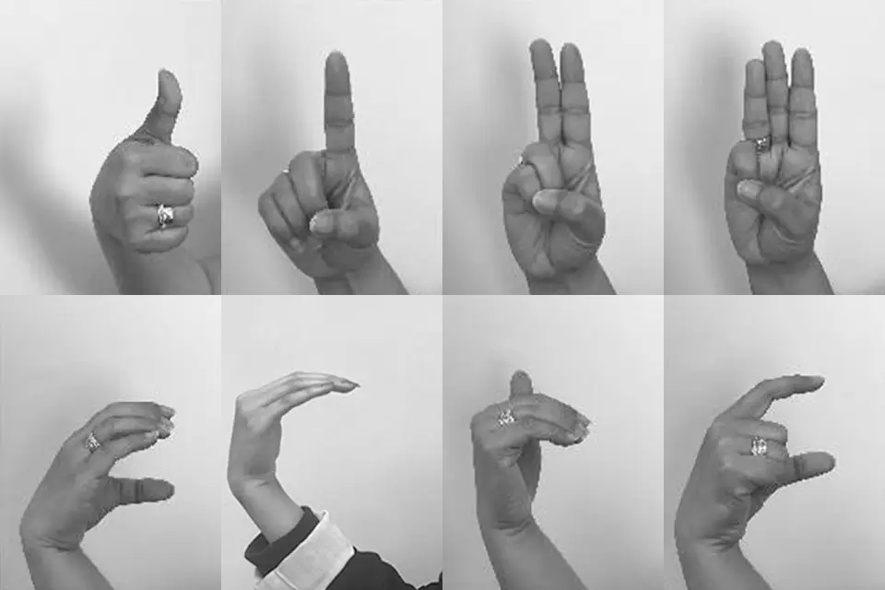
الشكل (‏0-0): صور مرجعية من مجموعة ArASL2018 لأول ثمانية حروف في دليل التطبيق.
تُظهر العينة الحروف من الألف إلى الدال بصورها الأصلية من المجموعة، وهي الصور نفسها المعروضة داخل التطبيق بعد تحويلها إلى صيغة ويب خفيفة. ونشير إلى أن حقوق هذه الصور تعود لمجموعة ArASL2018 المرخّصة بالمشاع الإبداعي مع وجوب الاستشهاد، وقد التزمنا بذلك داخل التطبيق نفسه في صفحة القاموس وفي مراجع هذا الكتاب [5].

وضع الكلمات وخط التدريب
وضع الكلمات هو ذروة النظام وسبب وجوده: التعرف على إشارات متحركة كاملة من مفردات واسعة. يبين الشكل (?) خط التدريب الذي بنيناه لهذا الوضع من الطرف إلى الطرف: مقاطع KArSL الخام تستخرج منها النقاط بأداة استخراج، فتُبنى متجهات الخصائص، فتُدرّب الشبكة في PyTorch، فتُصدّر إلى ONNX، فتُنسخ إلى مجلد التطبيق العام مع قاموس المفردات، فيعمل النموذج في المتصفح كما لو كان جزءاً من الصفحة.
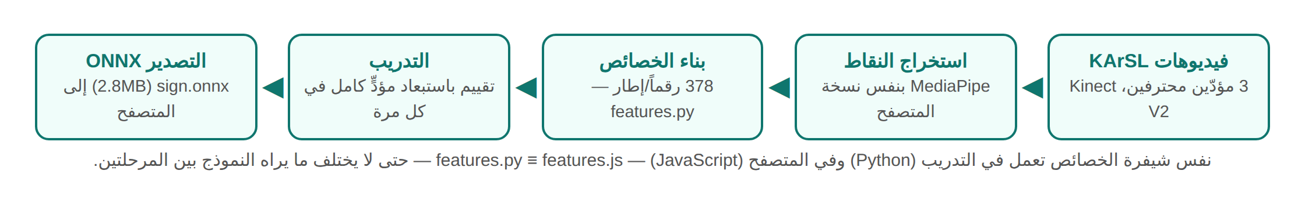
الشكل (‏0-0): خط تدريب نموذج الكلمات من مقاطع البيانات حتى النشر داخل التطبيق.
القاعدة الذهبية في هذا الخط هي التطابق التام بين خصائص التدريب وخصائص التشغيل: ملف الخصائص في Python وتوأمه في JavaScript ينتجان المتجه نفسه بالترتيب نفسه لأي إطار، وأي تعديل على أحدهما دون الآخر يفسد النموذج بصمت. لهذا كتبنا في رأس الملفين تنبيهاً صريحاً بهذا المعنى، وجعلنا أي تغيير عليهما يمر بمراجعة مزدوجة. والنموذج نفسه شبكة التفافية زمنية من أربع كتل، بعرض 192 قناة، دخلها تسلسل 32 إطاراً × 378 عدداً، وخرجها توزيع على فئات المفردات.
مرّ النموذج بمرحلتين موثقتين. في الأولى (الإصدار الثاني من التطبيق) درّبناه على 100 إشارة صحية من KArSL بمقاطع بلغت 4,800 مقطع من المؤدين الثلاثة، بعد أن واجهنا قيداً عملياً يستحق التسجيل: حصّة التحميل اليومية من خدمة التخزين التي استضافت المقاطع الخام (4–6 غيغابايتات لكل مؤدٍّ) أوقفتنا، فجمعنا البيانات من مصدرين: مجموعة الاختبار الرسمية من الفيديو الخام للمؤدين الثلاثة (8 تكرارات لكل إشارة)، ومجموعة التدريب بنسختها الإطارية 256×256 للمؤدين الأول والثاني (حتى 12 تكراراً). ولاحظنا فرقاً مهماً بين المصدرين: اليد اليسرى تُكشف في 46% فقط من أطر النسخة الإطارية مقابل 74% في الفيديو الخام، كما احتجنا حشو الأطر إلى نسبة عرض 16:9 لتطابق هندسة الكاميرا. وفي المرحلة الثانية وسّعنا المفردات إلى 261 إشارة بمقاطع بلغت 13,286 مقطعاً، فأصبح النموذج الحالي (الإصدار الثالث) هو المنشور على الموقع. ويبين الشكل (?) توزع المفردات الحالية على فئاتها الدلالية.
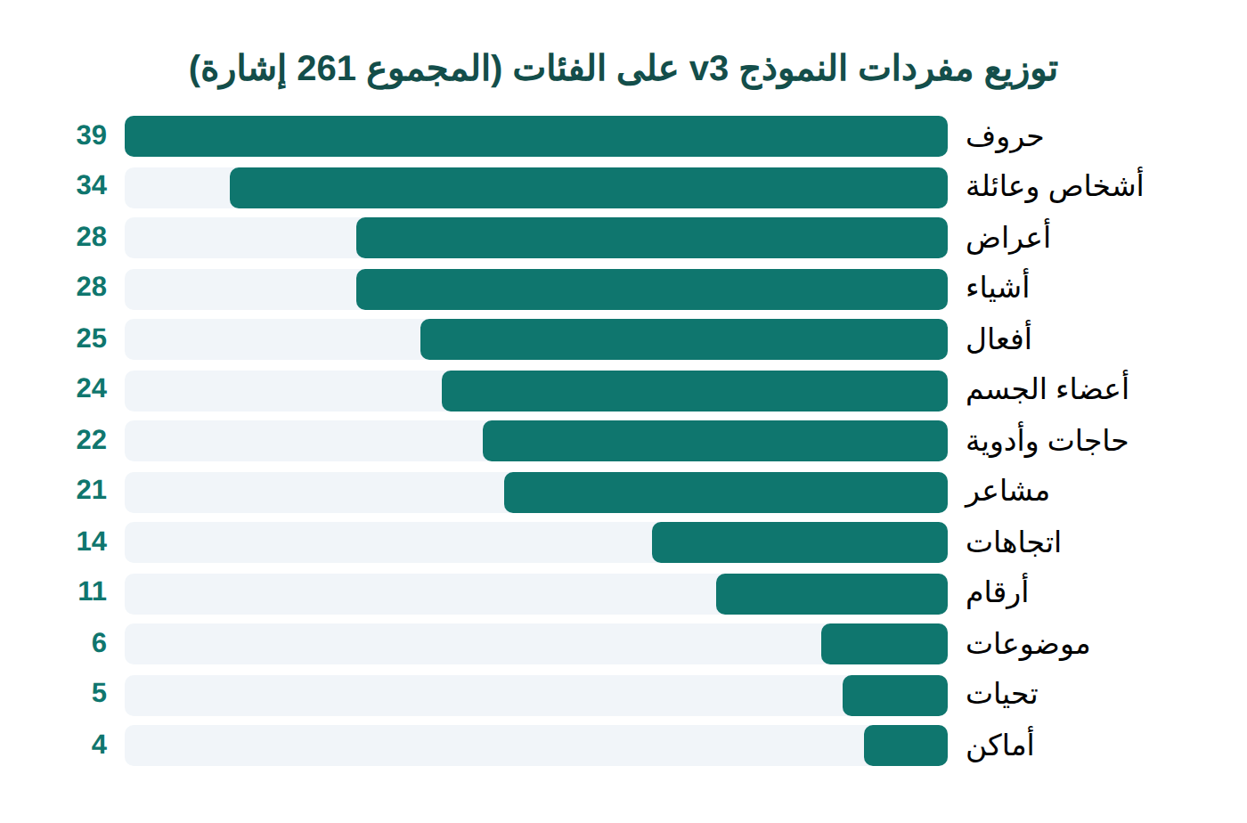
الشكل (‏0-0): توزع مفردات النموذج الحالي وعددها 261 إشارة على فئاتها.
تُظهر البيانات أن المفردات ليست صحية فقط بعد التوسعة: فئات للأشخاص (34) والأشياء (28) والأعراض (28) والأفعال (25) والجسم (24) والحاجات (22) والمشاعر (21)، إلى جانب الحروف (39) بوصفها فئات نموذج أيضاً. هذا الاتساع كان مقصوداً لنقل التطبيق من «أداة عيادة» إلى أداة محادثة يومية، لكنه جاء بثمن في الدقة سنعرضه في النتائج. ويقارن الجدول (?) بين الأوضاع الثلاثة من حيث الأسلوب والحاجة.
الجدول (‏0-0): مقارنة بين أوضاع التعرف الثلاثة في النظام.
الوجه | الإشارات السهلة | الحروف | الكلمات
الأسلوب | قواعد على شكل اليد | شبكة صغيرة 63→256→256→32 | شبكة التفافية زمنية ONNX
المتعقّب | Hand Landmarker | Hand Landmarker | الحل الشامل Holistic
المفردات | 9 إشارات قابلة للتعليم | 32 حرفاً | 261 إشارة
زمن التثبيت | 550 ميلي ثانية | 650 ميلي ثانية | تقطيع بحركة اليدين
التدريب اللازم | لا شيء | ArASL2018 | KArSL
أنسب استعمال | عبارات فورية لأي شخص | تهجئة الأسماء والجديد | جمل من مفردات واسعة

صياغة الجملة والنطق
حين تتجمع الإشارات في لوحة الجملة يأتي دور محرك القوالب، ويبين الشكل (?) مثاله الأشهر من اختباراتنا: إشارتا «صداع» و«دواء» تتحولان إلى جملة منطوقة كاملة «عندي صداع، أحتاج دواء.».
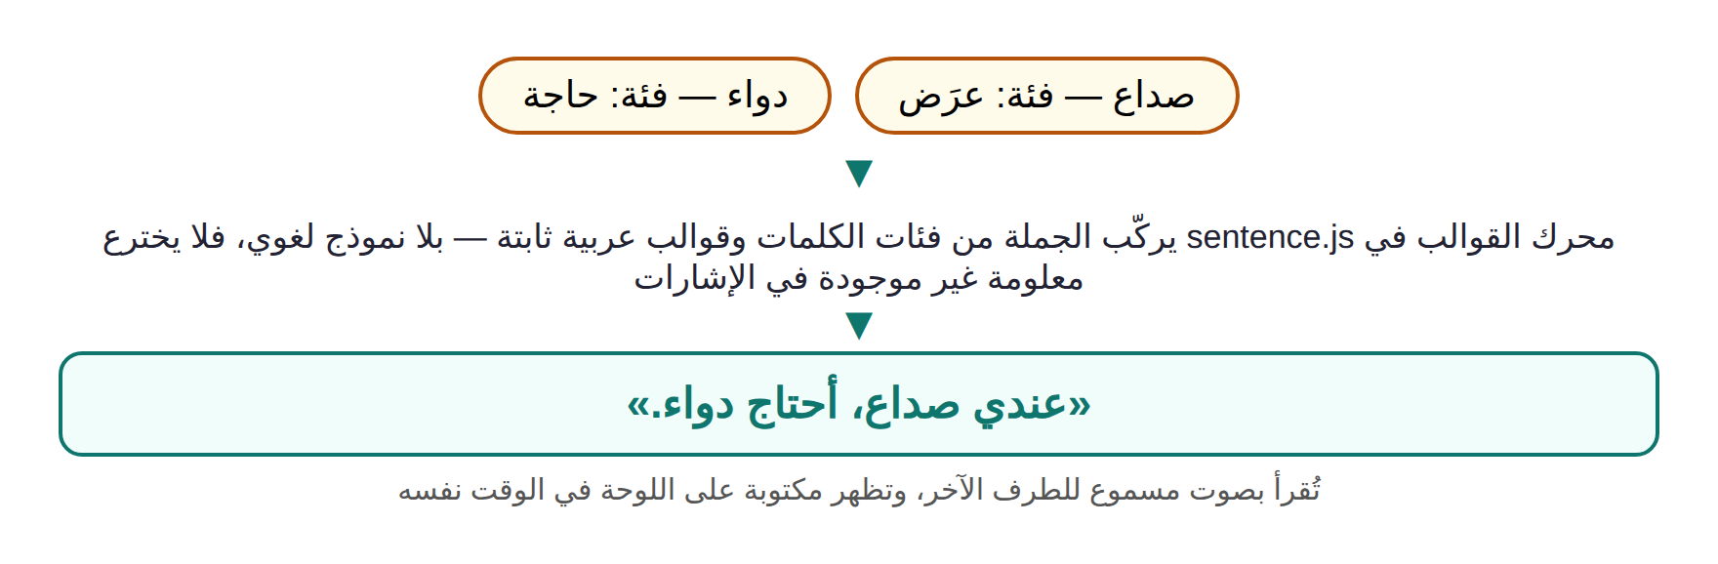
الشكل (‏0-0): مثال صياغة جملة من إشارتين بمحرك القوالب.
نلاحظ أن أياً من كلمات الجملة النهائية («عندي»، «أحتاج») لم تُؤدَّ بإشارة مستقلة؛ إنها وليدة فئتي الإشارتين: «صداع» من فئة الأعراض فتُفتتح بـ«عندي»، و«دواء» من فئة الحاجات فتُبنى بـ«أحتاج». وقواعد المحرك مكتوبة صراحة في قاموس المفردات: لكل فئة قالبها، وللأفعال صيغها («أريد الذهاب إلى» قبل الأماكن)، وللعطف قاعدة وصل عربية سليمة («صداع وحمى وإسهال»)، وللحروف المتتابعة التحام في اسم واحد. اخترنا هذا الطريق واعياً بدل النماذج اللغوية العامة: فمع مفردات مغلقة معروفة تكون القوالب أدقّ، ولا تهلوس أبداً، وتعمل بلا خادم وبلا كلفة. حدوده معروفة أيضاً وسجلناها: لا يستطيع صياغة تراكيب خارج قوالبه، وسيحتاج توسعة يدوية مع كل فئة دلالية جديدة.
أما النطق فيعمل بسلّم أولويات: مقطع صوتي مولّد مسبقاً للكلمة إن وُجد، فصوت الجهاز العربي، فصوت Piper المحلي أخيراً. وقد اكتشفنا أثناء توليد المقاطع أن الأرقام والحروف يجب أن تُولّد بأسمائها متبوعة بنقطة حتى لا تُقتطع نهاياتها صوتياً، وأن فحص المقاطع آلياً بإعادة تحويلها إلى نص كشف ضعف أسماء حروف بعينها (ق، خ، ظ، ث) لأن الصوت المختار إنكليزي الأصل مهما أجاد العربية العامة، فقبلنا هذا القيد ووثّقناه بدل إخفائه.

القاموس والتدريب الذاتي
التطبيق الذي يطلب من مستخدمه أداء إشارات لا يعرفها يكون قد حل نصف المشكلة فقط. لذلك بنينا داخل التطبيق قاموساً يعرض مفردات النظام كلها: لكل إشارة رسم متحرك مولّد من أنظف مقطع حقيقي لها في البيانات (أداة خاصة استخرجت نقاط ذلك المقطع وحولتها إلى رسم هيكلي متحرك)، مع بحث نصي وتصفح بالفئات، وصفحة لكل إشارة فيها الرسم بحجم كبير وتشغيل بطيء وجملة مثال وزر لسماعها وزر «جرّبها بالكاميرا». ويبين الشكل (?) شاشة القاموس كما تظهر على الحاسوب.
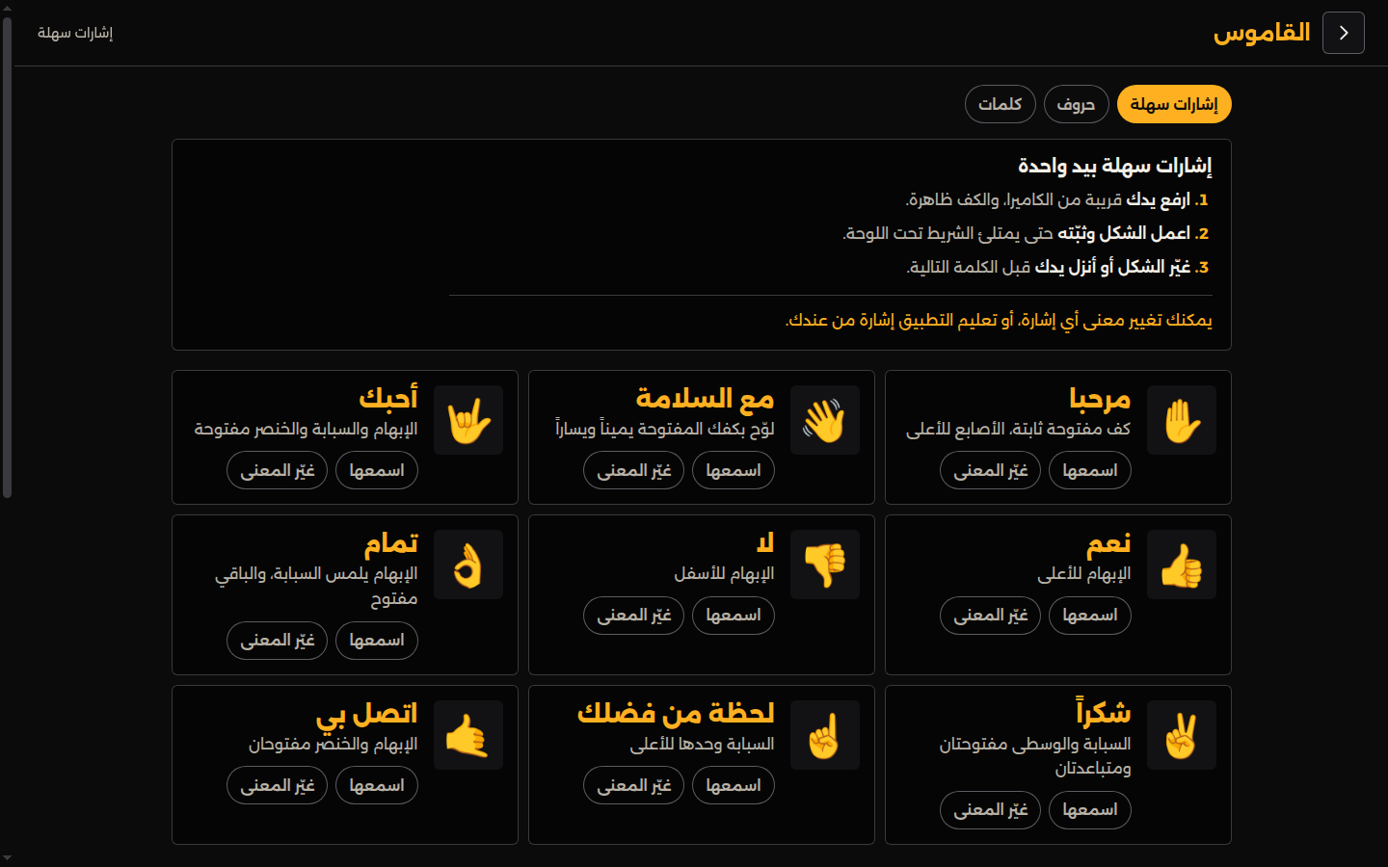
الشكل (‏0-0): شاشة قاموس الإشارات مع رسوم الحروف المتحركة وفئات المفردات.
تُظهر الشاشة شبكة رسوم الحروف المتحركة وفئات القاموس أسفلها، وهي البوابة التي يتعلم منها المستخدم مفردات النظام قبل أن يحتاجها في موقف حقيقي. ووضع التدريب المرتبط بالقاموس يقيّم أداء المستخدم للاشارة المختارة ويجيبه بـ«أحسنت» أو «قريب» أو «حاول مرة أخرى» دون أن يضيف شيئاً إلى جملته، فهو مساحة آمنة للخطأ. ويبين الشكل (?) الواجهة الرئيسة للنظام على شاشة الحاسوب حيث تُستعمل الكاميرا المدمجة أو الخارجية للتجربة والتدريب المطوّل.
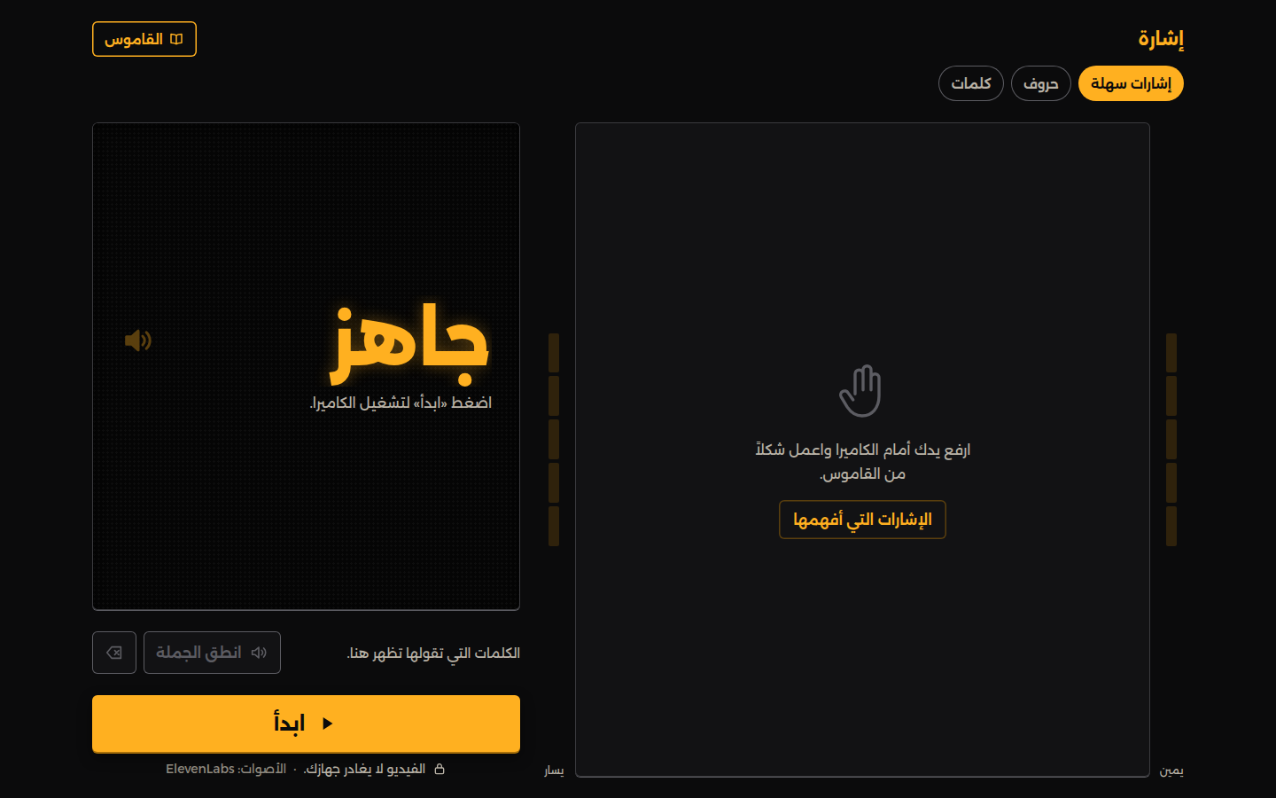
الشكل (‏0-0): الواجهة الرئيسة للنظام على الحاسوب مع لوحة الجملة وأزرار التحكم.
على الحاسوب تتسع لوحة الجملة وتظهر عناصر التحكم بوضوح أكبر، وهذا الشكل هو الذي استعملناه في معظم اختبارات التطوير والكاميرا الوهمية، بينما تبقى تجربة الهاتف هي الأساس في التصميم لأنها بيئة الاستعمال الحقيقية لمستخدمنا.

الاختبار والنتائج
قيّمنا النماذج بمنهجية استبعاد مؤدٍّ كامل: في كل جولة ندرّب على مؤديين ونختبر على الثالث، ونحسب الدقة عند أول تخمين (Top-1) وعند أول خمسة تخمينات (Top-5). يعرض الجدول (?) نتائج النموذج الأول ذي المئة إشارة.
الجدول (‏0-0): نتائج نموذج المئة إشارة باستبعاد مؤدٍّ كامل.
المؤدي المحتجَز | مقاطع التدريب | مقاطع الاختبار | الدقة الأولى % | ضمن أول خمسة %
الأول | 2,800 | 2,000 | 86.3 | 96.6
الثاني | 2,800 | 2,000 | 85.5 | 97.3
الثالث | 2,800 | 2,000 | 85.6 | 96.6
المتوسط |  |  | 85.8 | 96.8

حقق هذا النموذج هدف المرحلة الأولى الذي وضعناه لأنفسنا (85% على الأقل على مؤدٍّ جديد)، فانتقلنا إلى توسيع المفردات. ويعرض الجدول (?) نتائج النموذج الحالي ذي 261 إشارة بالمنهجية نفسها.
الجدول (‏0-0): نتائج نموذج 261 إشارة باستبعاد مؤدٍّ كامل.
المؤدي المحتجَز | مقاطع التدريب | مقاطع الاختبار | الدقة الأولى % | ضمن أول خمسة %
الأول | 8,734 | 4,552 | 78.1 | 93.1
الثاني | 8,726 | 4,560 | 76.0 | 92.0
الثالث | 9,112 | 4,174 | 75.5 | 90.8
المتوسط |  |  | 76.5 | 92.0

انخفضت الدقة الأولى من 85.8% إلى 76.5% حين كبرت المفردات 2.6 مرة، وهو انخفاض متوقع ومقبول عندنا لسببين: عدد المقاطع لكل إشارة جديدة كان أقل (فئات اليومية جاءت من النسخة الإطارية بثمانية تكرارات فقط)، والإشارات المتشابهة حركياً تتكاثر مع اتساع القاموس. ويبين الشكل (?) هذه المقارنة بصرياً عبر المؤدين الثلاثة.
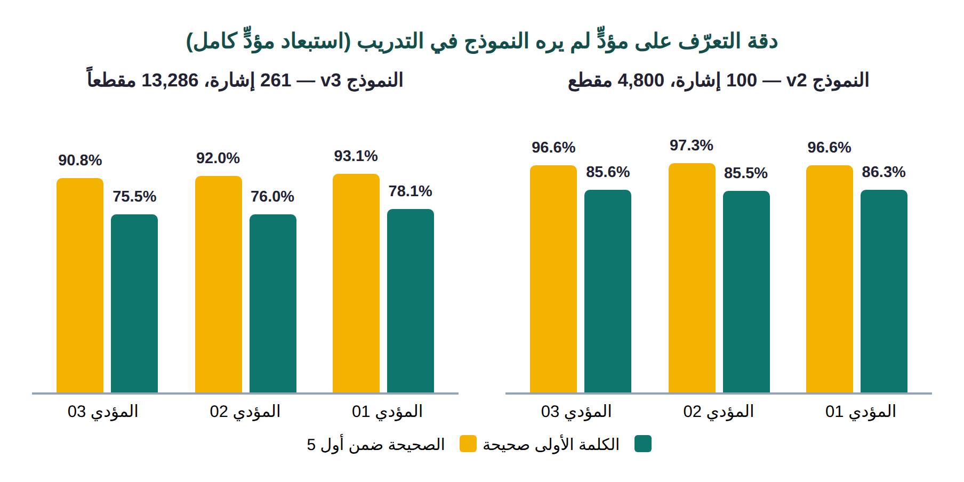
الشكل (‏0-0): مقارنة دقة النموذجين باستبعاد مؤدٍّ كامل عبر المؤدين الثلاثة.
نلاحظ من الرسم أن الفجوة بين النموذجين ثابتة تقريباً عبر المؤدين، وأن دقة «ضمن أول خمسة» بقيت فوق 90% في النموذج الأوسع، وهذا مهم عملياً لأن نظامنا حين يتردد يعرض خيارات؛ فوقوع الإشارة الصحيحة بين أول خمسة تخمينات بنسبة 92% يعني أن التصحيح من المستخدم سريع حين يلزم. أما التحقق الطرفي (End-to-End) فقد أجريناه على خط الأنابيب كاملاً بتشغيل مقاطع حقيقية إطاراً إطاراً، فتعرف النظام على «قلب» و«صداع» و«دواء» و«يأكل» بنسب ثقة تجاوزت 91%، ثم أجرينا اختبار الكاميرا الوهمية على الموقع المنشور نفسه بمقطع «صداع» الحقيقي فأُضيف إلى الجملة، وبمقاطع مرآتية متتابعة تعرف على «صداع، دواء، صداع، دواء» أربع مرات من أربع، ونطق بعدها الجملة «عندي صداع، أحتاج دواء.» كاملة.
وأخيراً أعدنا اختبار النظام بأنفسنا من خارج بيئة التطوير الأصلية، ببناء نسخة الموقع محلياً وتغذية كاميرتها الوهمية بصور مولّدة لإشارات سهلة معروفة، فجاءت النتائج كما في الجدول (?).
الجدول (‏0-0): نتائج اختبار حي مستقل لوضع الإشارات السهلة بكاميرا وهمية وصور مولّدة.
الصورة المغذّاة | شكل اليد | النتيجة على لوحة الجملة
إبهام وسبابة وخنصر ممدودة | شكل «أحبك» العالمي | أُضيفت «أحبك» مع رسالة تأكيد
إبهام يلامس السبابة وباقي الأصابع مفتوحة | حلقة «تمام» | أُضيفت «تمام»
إبهام عند الأذن وخنصر عند الفم | شكل «اتصل بي» | أُضيفت «اتصل بي»

ويبين الشكل (?) لقطتين من هذا الاختبار جنباً إلى جنب.
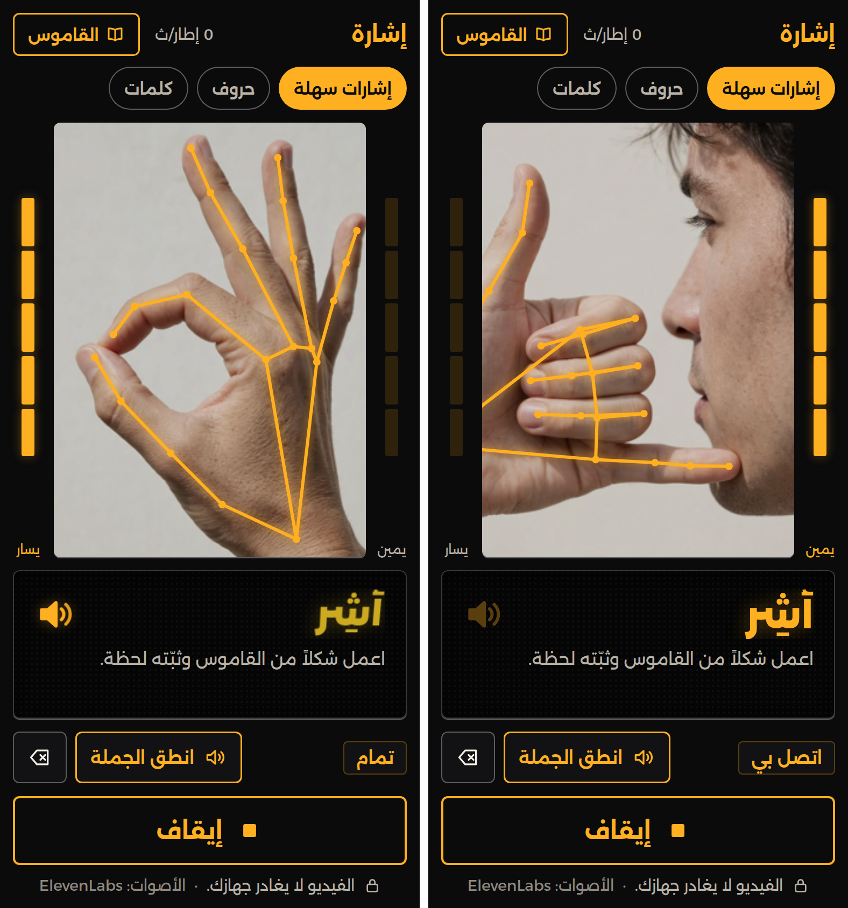
الشكل (‏0-0): لقطتا اختبار حي: تعرف النظام على إشارتي «تمام» و«اتصل بي» من صور مولّدة عبر كاميرا وهمية.
تُظهر اللقطتان لوحة الجملة في كلتا الحالتين وقد سجلت الكلمة الصحيحة، ومن المهم أن نقرأ هذا الاختبار في حدوده: إنه يثبت سلامة سلسلة العمل كاملة من الكاميرا إلى الجملة في الأوضاع الثلاثة (فقد تحققنا في الجلسة نفسها من وضع الحروف والوضع الافتراضي)، لكنه لا يقيس الدقة على أيدٍ بشرية حقيقية متنوعة، فالصور المولّدة نظيفة الإضاءة والخلفية. قياس الدقة الحقيقي هو أرقام استبعاد المؤدي في الجدولين السابقين، ثم التجربة الميدانية مع مستخدمين صم التي ما تزال خطوتنا التالية المعلنة.

الصعوبات وحدود النظام
واجهتنا أربع صعوبات رئيسة تستحق التوثيق لأن أي فريق يعيد بناء نظام مشابه سيصطدم بها. الأولى والأخطر: اكتشفنا بالتحقق من نقاط معصم الجسم أن مقاطع KArSL مسجلة بصورة مرآتية (بسبب طبيعة تسجيل Kinect)، بينما كاميرا الهاتف ترسل إطاراً غير مرآتي؛ أي أن النموذج كان سيستقبل من المستخدمين الحقيقيين إشارات معكوسة الاتجاه عن كل ما تدرب عليه. الحل كان برمجياً بسيطاً بعد فهم السبب: يعكس المتصفح الإطار قبل التتبع، فلا حاجة لإعادة التدريب. والثانية انعكاس يمين/يسار مماثل في أوضاع اليد الواحدة على كاميرا الحاسوب، إذ يسمي المتعقّب اليد الظاهرة «يسرى» في إطار مرآتي وهي يمنى المستخدم، فصُحح التعيين. والثالثة تخزين عامل الخدمة الذي كسر وعد العمل دون اتصال في أول نشر كما روينا في الفصل الثالث. والرابعة حصص تحميل البيانات التي فرضت علينا بناء مجموعة التدريب من مصدرين غير متكافئي الجودة.
أما حدود النظام الحالية فنلخصها بأمانة: المفردات 261 إشارة لا تغطي محادثة مفتوحة؛ والدقة على أشخاص جدد (76.5%) تعني خطأً في نحو ربع الإشارات، يخفف منه عرض التخمينات البديلة وزر الحذف السريع لكنه لا يلغيه؛ ونقاط الوجه في خصائصنا لم تُدرَّب فعلياً على نحو الوجه كالنفي والاستفهام فتبقى تعبيرات المستخدم النحوية خارج فهم النموذج حالياً؛ والحل الشامل ثقيل على الهواتف الضعيفة لم نقِس أداءه بعد على أجهزة منخفضة المواصفات؛ وفوق ذلك كله لم يُختبَر النظام بعد مع مستخدمين صم حقيقيين، وهي التجربة التي ستقرر وحدها أسئلة مثل راحة التقطيع بخفض اليدين وملاءمة عتبة الثقة. هذه الحدود ليست اعتراف هزيمة؛ إنها خريطة الطريق التي رسمناها للفصل الأخير من هذا الكتاب.

الخاتمة والآفاق المستقبلية
الخاتمة
انطلقنا من مشهد واحد: يد ترتفع في قاعة انتظار فلا يفهمها أحد. وانتهينا بنظام يعمل على هاتف عادي، يرى اليد ويفهم إشارتها وينطق جملتها، دون أن يرسل صورة واحدة إلى أي خادم.
ما بنيناه تحديداً: خط معالجة كامل داخل المتصفح من الكاميرا إلى الصوت؛ وثلاثة أوضاع تعرف تتدرج من قواعد هندسية بلا تدريب إلى نموذج عصبي بمفردات من 261 إشارة؛ ومنهجية تقييم صارمة باستبعاد مؤدٍّ كامل أعطتنا 85.8% على مئة إشارة و76.5% على المفردات الأوسع؛ وقاموس مرئي وإمكانية تعليم محلية تجعلان النظام ينمو بيد مستخدميه. وأهم ما تعلمناه لم يكن رقماً: كان أن أصعب أخطاء هذا النوع من الأنظمة لا تسكن النموذج بل ما حوله، من كاميرا مرآتية في البيانات، إلى يمين ويسار متبادلين، إلى عامل خدمة يكسر وعداً قطعناه للمستخدم.
الآفاق والتطويرات المستقبلية
أول خطواتنا التالية معلنة ومحددة: تجربة ميدانية مع مستخدمين صم حقيقيين، فأسئلة الراحة والدقة اليومية لا يجيب عنها مختبر. وبالتوازي، جمع بيانات محلية برضا أصحابها وإشرافهم، تُحفظ نقاطاً رقمية لا صوراً، لتعليم النموذج لهجات الإشارة المحلية التي لا تغطيها قواعد البيانات الحالية.
وعلى صعيد النموذج، يعيد خط أدواتنا إنتاج نموذج أوسع متى توفرت مقاطع KArSL الخام كاملة، والطريق مفتوح بعده نحو مفردات المجموعة الكاملة (502 إشارة) بالأدوات ذاتها. وتبقى جبهتان نعرفهما جيداً: إدخال نحو الوجه، كالنفي والاستفهام، في الفهم فعلياً لا في الخصائص فقط، وقياس الأداء على هواتف منخفضة المواصفات وتخفيف الحل الشامل لها. فإذا تحقق نصف هذه الخطة صار نظامنا أداة محادثة يومية لا أداة مواقف فقط؛ وهذا هو الطموح كما ينبغي أن يكون: محدداً وقابلاً للقياس.

الملحق
الإشارات السهلة التسع وقواعد أدائها
يعرض هذا الملحق الإشارات التسع في وضع الإشارات السهلة كما هي معرفة في قاموس التطبيق وقواعد قراءتها البرمجية، مع العبارة التي ينطقها النظام لكل منها. يستطيع المستخدم إعادة تعيين أي من هذه العبارات من داخل التطبيق.
الإشارة | العبارة المنطوقة | كيفية الأداء
مرحبا | مرحبا | كف مفتوحة ثابتة، الأصابع للأعلى
مع السلامة | مع السلامة | التلويح بكف مفتوحة يميناً ويساراً، وتُكشف من الحركة لا من شكل ثابت
أحبك | أحبك | الإبهام والسبابة والخنصر مفتوحة
نعم | نعم | الإبهام للأعلى
لا | لا | الإبهام للأسفل
تمام | تمام | الإبهام يلمس السبابة، والباقي مفتوح
شكراً | شكراً | السبابة والوسطى مفتوحتان ومتباعدتان
لحظة من فضلك | لحظة من فضلك | السبابة وحدها للأعلى
اتصل بي | اتصل بي | الإبهام والخنصر مفتوحان

تُقرأ هذه الأشكال بقواعد على حالة الأصابع الخمس كما فصّلنا في الفصل الرابع، ولا تحتاج إلى أي تدريب، وتبقى ثابتة ما لم يغيّرها المستخدم من إعدادات التطبيق أو يعلّمه إشارات إضافية خاصة به.

المراجع
[1] World Health Organization, World Report on Hearing. Geneva, Switzerland: World Health Organization, 2021.
[2] United Nations, "International Day of Sign Languages." [Online]. Available: https://www.un.org/en/observances/sign-languages-day
[3] United Nations, Convention on the Rights of Persons with Disabilities. New York, NY, USA: United Nations, 2006.
[4] A. A. Sidig, H. Luqman, S. Mahmoud, and M. Mohandes, "KArSL: Arabic Sign Language Database," ACM Transactions on Asian and Low-Resource Language Information Processing, vol. 20, no. 1, pp. 1–19, 2021, doi: 10.1145/3423420.
[5] G. Latif, N. Mohammad, J. Alghazo, R. AlKhalaf, and R. AlKhalaf, "ArASL: Arabic Alphabets Sign Language Dataset," Data in Brief, vol. 23, art. 103777, 2019, doi: 10.1016/j.dib.2019.103777.
[6] H. Luqman, "An Efficient Two-Stream Network for Isolated Sign Language Recognition Using Accumulative Video Motion," IEEE Access, vol. 10, pp. 93785–93798, 2022.
[7] F. Zhang, V. Bazarevsky, A. Vakunov, A. Tkachenka, G. Sung, C.-L. Chang, and M. Grundmann, "MediaPipe Hands: On-Device Real-Time Hand Tracking," arXiv:2006.10214, 2020.
[8] C. Lugaresi et al., "MediaPipe: A Framework for Building Perception Pipelines," arXiv:1906.08172, 2019.
[9] I. Grishchenko and V. Bazarevsky, "MediaPipe Holistic — Simultaneous Face, Hand and Pose Prediction, on Device," Google Research Blog, Dec. 2020. [Online]. Available: https://research.google/blog/mediapipe-holistic-simultaneous-face-hand-and-pose-prediction-on-device/
[10] Vite, "Vite Documentation." [Online]. Available: https://vite.dev
[11] Mozilla, "MediaDevices.getUserMedia()," MDN Web Docs. [Online]. Available: https://developer.mozilla.org/en-US/docs/Web/API/MediaDevices/getUserMedia
[12] Google, "Hand Landmarker Guide," MediaPipe Solutions Documentation. [Online]. Available: https://developers.google.com/mediapipe/solutions/vision/hand_landmarker
[13] ONNX, "Open Neural Network Exchange." [Online]. Available: https://onnx.ai
[14] Microsoft, "ONNX Runtime Web," ONNX Runtime Documentation. [Online]. Available: https://onnxruntime.ai/docs/get-started/with-javascript.html
[15] A. Paszke et al., "PyTorch: An Imperative Style, High-Performance Deep Learning Library," in Advances in Neural Information Processing Systems 32 (NeurIPS 2019), 2019.
[16] Rhasspy, "Piper: A Fast, Local Neural Text to Speech System," GitHub. [Online]. Available: https://github.com/rhasspy/piper
[17] ElevenLabs, "Text to Speech," ElevenLabs Documentation. [Online]. Available: https://elevenlabs.io/docs
[18] Mozilla, "Web Speech API," MDN Web Docs. [Online]. Available: https://developer.mozilla.org/en-US/docs/Web/API/Web_Speech_API
[19] Cloudflare, "Cloudflare Pages Documentation." [Online]. Available: https://developers.cloudflare.com/pages/
[20] Mozilla, "Service Worker API," MDN Web Docs. [Online]. Available: https://developer.mozilla.org/en-US/docs/Web/API/Service_Worker_API

